Universidad de Córdoba

Escuela Politécnica Superior

Proyecto Fin de Carrera
Ingeniería Técnica en Informática de Gestión

Estudio e implementación de algoritmos para generación de grafos PERT sobre PPC-Proyect
Documento/s (memoria técnica/manual de usuario/manual de código)

Javier Fernández Expósito
Directores: D. Antonio Araúzo Azofra y Dª. Laura García Hernández
Enero, 2010
Otras páginas que podrían ir aquí:
- Página de firma del proyecto
- Informe del director
- Dedicatoria (opcional)
- Agradecimientos (opcional)
Índice de contenido
1. Introducción 1
2. Definición del Problema 3
2.1. Introducción 3
2.2. Identificación del problema real 3
2.3. Identificación del problema técnico 4
3. Objetivos 7
4. Antecedentes 9
4.1. Introducción 9
4.2. Análisis de los antecedentes 9
5. Restricciones 13
5.1. Introducción 13
5.2. Factores dato 13
5.3. Factores estratégicos 14
6. Recursos 17
6.1. Introducción 17
6.2. Recursos hardware 17
6.3. Recursos software 17
6.4. Recursos humanos 18
7. Especificación de Requisitos 19
7.1. Descripción general 19
7.2. Descripción de la información 19
7.2.1 Información de entrada 20
7.2.2 Datos de salida 20
7.2.3 Descripción funcional 21
8. Diseño de datos 27
8.1. Estructuras de datos 27
8.2. Tipo de dato “Grafo” 28
8.3. Algoritmo "Cohen-Sadeh" 29
8.4. Algoritmo "Conjuntos" 30
8.5. Algoritmo "Salas" 32
9. Pruebas 35
9.1. Introducción 35
9.2. Pruebas procedimentales 35
9.2.1 Grafos sin actividades ficticias 35
9.2.2 Grafos con actividades ficticias 37
9.2.3 Grafos de gran tamaño 40
9.3. Pruebas de eficiencia 44
9.3.1 Grafos sin actividades ficticias 44
9.3.2 Grafos con actividades ficticias 45
9.3.3 Grafos de gran tamaño 46
9.4. Algoritmo "Sharma" 49
9.5. Conclusiones de las pruebas 50
10. Conclusiones 53
10.1. Conclusiones 53
Bibliografía 57
A. Documentación Complementaria 59
B. Manual de usuario 61
B.1. Introducción 61
B.2. Requisitos Software 61
B.3. Requisitos Hardware 61
B.4. Funcionamiento aplicación PPC-Project 62
B.5. Funcionamiento algoritmos de pruebas 66
B.6. Ejemplos prácticos 69
C. Manual de código fuente 75
C.1. Introducción 75
C.2. Organización del código 75
C.3. Descripción modular 76
C.4. Código ficheros 77
Índice de figuras
Figura 1: Planificación Proyecto con Microsoft Project 9
Figura 2: Grafo PERT para la planificación de un proyecto con PERT 1.0. 10
Figura 3: Grafo PERT de un proyecto importado de la librería PSPLIB con PERT 3.0 10
Figura 4: Grafo para la planificación de un proyecto con GESPERT 11
Figura 5: Ejemplo grafo PERT generado 21
Figura 6: Algoritmo "Conjuntos" sin ficticias 36
Figura 7: Algoritmo "Cohen-Sadeh" sin ficticias 37
Figura 8: Algoritmo “Salas” sin ficticias 37
Figura 9: Algoritmo "Cohen-Sadeh" con ficticias 38
Figura 10: Algoritmo “Salas” con ficticias 39
Figura 11: Algoritmo "Conjuntos" con ficticias 39
Figura 12: Algoritmo "Conjuntos" 30 tareas 40
Figura 13: Algoritmo "Conjuntos" 60 tareas 41
Figura 14: Algoritmo "Conjuntos" 90 tareas 42
Figura 15: Algoritmo "Conjuntos" proyectos 120 tareas 43
Figura 16: Algoritmo "Conjuntos" 190 tareas 44
Figura 17: Gráfico comparativo eficiencia 51
Figura 18: Pantalla Principal aplicación PPC-Project 62
Figura 19: Menú Acción aplicación PPC-Project 63
Figura 20: Grafo PERT "Sharma" 64
Figura 21: Grafo PERT "Conjuntos" 64
Figura 22: Grafo PERT "Salas" 65
Figura 23: Grafo PERT "Cohen-Sadeh" 66
Figura 24: Terminal sobre directorio de trabajo 67
Figura 25: Ejecución algoritmo "prueba.py" 68
Figura 26: Ejecución algoritmo "pruebaSharma.py" 68
Figura 27: Abrir proyecto PSPLIB 69
Figura 28: Proyecto PSPLIB cargado 70
Figura 29: PERT "Sharma" 70
Figura 30: PERT "Cohen-Sadeh" 71
Figura 31: Crear proyecto nuevo 72
Figura 32: Ejemplo proyecto nuevo 72
Figura 33: PERT "Salas" 73
Figura 34: PERT "Conjuntos" 73
Índice de tablas
Tabla 1: Parámetro entrada algoritmos 20
Tabla 2: Prelaciones sin Ficticias 36
Tabla 3: Pruebas procedimentales sin ficticias 37
Tabla 4: Prelaciones con Ficticias 38
Tabla 5: Prelaciones con ficticias 39
Tabla 6: Pruebas procedimentales proyecto 30 tareas 40
Tabla 7: Pruebas procedimentales proyectos 60 tareas 41
Tabla 8: Pruebas procedimentales proyectos 90 tareas 42
Tabla 9: Pruebas procedimentales 120 tareas 43
Tabla 10: Pruebas procedimentales proyectos 190 tareas 44
Tabla 11: Prelaciones sin Ficticias 45
Tabla 12: Pruebas eficiencia sin ficticias 45
Tabla 13: Prelaciones con Ficticias 46
Tabla 14: Pruebas eficiencia con ficticias 46
Tabla 15: Pruebas eficiencia proyecto 30 tareas 47
Tabla 16: Pruebas eficiencia proyecto 60 tareas 47
Tabla 17: Pruebas eficiencia proyecto 90 tareas 47
Tabla 18: Pruebas eficiencia proyecto 120 tareas 48
Tabla 19: Pruebas eficiencia proyecto 190 tareas 48
Tabla 20: Resumen pruebas de eficiencia 49
Tabla 21: Comparación "Sharma" con y sin tipo de dato “Grafo” proyecto 30 tareas 49
Tabla 22: Comparación "Sharma" con y sin tipo de dato “Grafo” proyecto 60 tareas 49
Tabla 23: "Sharma" con proyectos grandes 50
Tabla 24: Comparativa tiempos algoritmos 50

Introducción
A la hora de ejecutar un proyecto, ya sea un proyecto software o de cualquier otra índole, es necesario la planificación, la programación y el control. Estas tareas son necesarias debido a que se requiere la coordinación de un gran número de elementos y actividades entre las que existen relaciones de precedencia y que se han de realizar en un tiempo y recursos limitados.
La planificación del proyecto se ocupa de estructurar las tareas a realizar, definiendo la duración y el orden de ejecución de las mismas. Por su parte, las técnicas de programación tratan de crear el calendario de ejecución óptimo para las tareas. Por último, el control hace referencia al seguimiento de la ejecución real del proyecto, comprobando el grado de cumplimiento del plan y calendario previstos, y las medidas a tomar en el caso de que no se cumpla.
PERT es básicamente un método para analizar las tareas involucradas en completar un proyecto dado, especialmente el tiempo para completar cada tarea, e identificar el tiempo mínimo necesario para completar el proyecto total. PERT está diseñado para proyectos de gran escala, que se ejecutan de una vez, complejos y no rutinarios. Hay distintos algoritmos para conseguir el grafo PERT de un proyecto como son el método PERT-CPM, el algoritmos de Ackoff-Sasieni o el algoritmo "Sharma[1]" entre otros.
Debido a lo anteriormente expuesto, se han encaminado los esfuerzos en el desarrollo de una aplicación para la programación y gestión de proyectos. Tras una primera versión en la que se consigue una aplicación capaz de realizar dichas actividades nos vemos en la obligación de seguir trabajando para que esa aplicación consiga mas funcionalidad y sobre todo consiga soluciones mas óptimas en cuanto a tiempo tratando de reducir el numero de actividades ficiticias a la hora de trabajar con grandes planificaciones de proyectos además de una visualización mucho más agradable para el usuario final.
Todo ello conservando la integridad de la aplicación PPC-Proyect ya que se trata de ampliar su funcionalidad para conseguir una aplicación capaz de resolver cualquier duda que pueda surgir en la planificación de un proyecto, independientemente del tamaño, magnitud y dificultad que presente dicho proyecto.

Definición del Problema

Introducción
En este capítulo se pretende conseguir un entendimiento completo del dominio y del entorno del problema que se está considerando. Se deberán esclarecer todas las dificultades que presente el problema a tratar. Para ello diferenciaremos entre el problema real y el problema técnico.

Identificación del problema real
La aplicación que se pretende desarrollar va a suponer una ampliación del proyecto PPC-Proyect.
PPC-Proyect es un software de alta calidad para la docencia e investigación en gestión de proyectos con una gran funcionalidad a la que queremos dotar de una precisión mayor en los resultados buscando la técnica PERT que obtenga los mejores resultados para cada proyecto.
Los grafos son el resultado final de la implementación de distintas técnicas de generación de grafos PERT. Para almacenar éste resultado final crearemos el tipo de dato "Grafo", capaz de generalizar las operaciones con grafos. El tipo de dato "Grafo" tendrá una estructura capaz de almacenar todos los nodos necesarios para realizar el grafo PERT así como todas las relaciones entre dichos nodos: nodos sucesores, nodos predecesores, todos los arcos entre los nodos, así como si los arcos son ficticios o no. Una vez tengamos el tipo de dato "Grafo" estaremos listos para la implementación de las distintas técnicas PERT a estudiar.
PPC-Proyect implementa una técnica PERT denominada "Sharma", que no entraremos ahora a discutir sobre si es mejor técnica o no que otras porque ya lo detallaremos en la fase de pruebas. Lo que se si nos gustaría reflejar es la posibilidad de poder escoger la técnica PERT de las que implementemos que deseamos usar para realizar el grafo del proyecto, ya que para distintas planificaciones de proyectos habrá distintas técnicas PERT que realicen el grafo de forma mas o menos óptima, o con la necesidad de mas o menos arcos ficticios entre nodos o con mayor o menor coste computacional.
La salida del programa en cuanto al grafo final debería dar la opción de poder guardarlo en algún formato de imagen para así poder recuperar el grafo o visualizarlo en cualquier momento además de dotar a la salida de la aplicación las característica que conlleve el formato de imagen, redimensionado, escalado...

Identificación del problema técnico
A continuación, se establecerán todos los condicionantes del problema. Para ello utilizaremos la técnica de ingeniería denominada PDS (Product Design Specification) consistente en dar respuesta a una lista de preguntas básicas:
Funcionamiento: La funcionalidad básica de la que dotaremos a la aplicación será la posibilidad de que el usuario pueda elegir cuál de las técnicas PERT propuestas se adecúa más a su proyecto conllevando una ganancia en cuánto a tiempo o cuanto a diseño del grafo final que el usuario espera obtener. Además queremos dotar al resultado final de la aplicación de una mayor vistosidad ya que el grafo que se obtiene como resultado deja mucho que desear en cuanto a algunas premisas básicas que deberíamos aportar a los usuarios finales de la aplicación cómo son la posibilidad de guardar el grafo en algún formato de imagen para su posterior recuperación por parte del usuario o incluso de la misma aplicación y obtener así las características innatas del formato de imagen con el que hayamos guardado el grafo.
Entorno: Nuestra aplicación pretende tener un funcionamiento muy sencillo e intuitivo, sus usuarios particulares serán estudiantes de la Escuela Politécnica Superior que se inician en el área de gestión y programación de proyectos y en general para todo aquél que desee usar una potente herramienta para la planificación, programación y posterior control de sus proyectos.
Vida esperada: Resulta complicado determinar el tiempo de vida que tendrá un producto software, si bien todo software que cubre unas necesidades será útil mientras esas necesidades no cambien. Por las particularidades de este proyecto, su vida quedará totalmente condicionada al momento en el que se determine si los resultados obtenidos en la investigación son satisfactorios o por el contrario carecen de todo interés científico. Pues si las conclusiones obtenidas no son satisfactorias e innovadoras nuestro módulo desde ese momento perdería todo su sentido.
Ciclo de mantenimiento: Para este producto no especificaremos ningún ciclo de mantenimiento debido a la situación en la que se desarrolla perteneciendo a un proyecto fin de carrera. Está previsto que el software a desarrollar cumpla con los requisitos expuestos en el capítulo 3. Sin embargo, no descartamos futuros mantenimientos para aumentar las prestaciones de la aplicación PPC-Proyect. Por este hecho, se empleará un diseño modular, en pos de facilitar futuras mejoras.
Aspecto externo: La aplicación tendrá una interfaz amigable y de manejo intuitivo y ergonómico. Como formato de almacenamiento se optará por el CD-ROM debido a su alta capacidad, bajo coste y uso generalizado entre los usuarios. Se acompañará de un manual de usuario fácilmente inteligible que detallará con profundidad las distintas técnicas PERT que implementaremos así como los resultados finales obtenidos con cada una de ellas .
Estandarización: Se seguirán las directrices adoptadas en las versiones anteriores. Presentando de manera clara los datos resultantes, así como seguiremos el estándar de codificación de python:
Formateo del código
Usa 4 espacios por cada nivel de indentación.
Nunca mezcles tabuladores y espacios.
Limita todas las líneas a un máximo de 79 caracteres.
Separa las funciones no anidadas y las definiciones de clases con dos líneas en blanco.
Las definiciones de métodos dentro de una misma clase se separan con una línea en blanco.
Imports
Los imports deben colocarse en lineas independientes.
Los imports se colocan siempre en la parte superior del archivo, justo después de cualquier comentario o cadena de documentación del módulo, y antes de las variables globales y las constantes del módulo.
Los imports deberían agruparse siguiendo el siguiente orden: Primero imports de la librería estándar, segundo los imports de proyectos de terceras partes relacionados y por último imports de aplicaciones locales e imports específicos de la librería.
Evitar espacios en blanco en las siguientes situaciones:
Inmediatamente después de entrar en un paréntesis o antes de salir de un paréntesis, corchete o llave.
Inmediatamente antes de una coma, punto y coma, o dos puntos.
Más de un espacio alrededor de un operador de asignación (u otro operador) para alinearlo con otro.
No uses espacios alrededor del signo '=' cuando se use para indicar el nombre de un argumento o el valor de un parámetro por defecto.
Convenciones de Nombrado
Nunca utilices los caracteres 'l' (letra ele minúscula), 'O' (letra o mayúscula), o 'I' (letra i mayúscula) como nombres de variables de un solo carácter.
Los módulos deberían tener nombres cortos formados en su totalidad por letras minúsculas. Se puede utilizar guiones bajos en el nombre del módulo si mejora la legibilidad. Los paquetes Python también deberían tener nombres cortos formados de letras minúsculas, aunque se desaconseja el uso de guiones bajos.
Casi sin excepciones, los nombres de clases usan la convención CapWords. Las clases de uso interno tienen además un guión bajo al principio del nombre.
Los nombres de funciones deberían estar en letras minúsculas, con palabras separadas mediante guiones bajos según sea necesario para mejorar la legibilidad. Sólo se acepta capitalizacionMezclada en contextos en los que ya se trate del estilo principal (por ejemplo threading.py), para mantener la compatibilidad hacia atrás.

Calidad y fiabilidad: La calidad y la fiabilidad son factores muy importantes para el desarrollo de este sistema, por lo que se realizarán una serie de pruebas para intentar minimizar el número de errores en lo posible, proporcionando un funcionamiento fiable. También se cuidará que la parte visible al usuario del sistema cuente con calidad en el diseño, en la estética y en el funcionamiento. Se pretende que la aplicación alcance unos valores aceptables de calidad y fiabilidad de forma que los resultados obtenidos se correspondan con lo que se plantea investigar y las pruebas y estudios finales den resultados verídicos y conforme a lo esperado.
Pruebas: Se llevarán a cabo una serie de pruebas con el fin de evaluar la calidad, fiabilidad, y robustez del entorno. Estas pruebas serán de dos tipos diferentes:
Pruebas de la caja blanca o de unidad: este tipo de pruebas se realizará durante el periodo que se dedique a la codificación de la aplicación, en la que irán surgiendo diversos errores y se deberán ir corrigiendo mediante la realización de pruebas de este tipo.
Prueba funcional o de la caja negra. Este tipo de pruebas se centran en el estudio de la especificación del software, análisis de las funciones que debe realizar, de las entradas y de las salidas.
Se verificará que los grafos son correctos y que son óptimos (meno número de ficticias) según cada método. Se probarán problemas generados prestando atención a las dificultades que suele haber en la construcción de los grafos: ficticias necesarias, ficticias por actividades paralelas.

Objetivos
La finalidad perseguida con el presente proyecto es la de aumentar las prestaciones y mejorar la salida final del grafo obtenido de la apliación PPC-Proyect..
Los objetivos principales son los siguientes:
Diseñar y desarrollar un tipo de dato “Grafo” en python para poder realizar todas las operaciones posibles sobre los grafos sin tener que recurrir a funciones externas y convertirlo en un modulo portable y escalable, es decir, que podamos utilizarlo en otros proyectos e incluir mas funciones si hiciera falta por mejora o ampliación.
Adecuación del programa PPC-Project para poder utilizar el tipo de dato "Grafo".
Implementar e integrar en PPC-Project, los siguientes algoritmos para la construcción del grafo PERT:
La propuesta de Sharma.
Un nuevo algoritmo que construya el grafo óptimo basado en la búsqueda de conjuntos de actividades precedentes o siguientes con el fin de simplificar la solución.
Un nuevo algoritmo que construya el grafo óptimo basándonos en la realización del grafo de forma manual.
Implementar el algoritmo de Yuval Cohen y Arik Sadeh[2].
Pruebas de todos los grafos con planificaciones grandes para comparar los algoritmos determinando las eficiencias y deficiencias de cada uno.
Mejoras en la representación gráfica buscando:
Escalar el gráfico (aumentar o disminuir la ventana).
Guardar el gráfico.
Visualizar el gráfico entero, sin cortes ni actividades perdidas.

Antecedentes

Introducción
A continuación describiremos otras aplicaciones ya existentes en el mercado relacionadas con el producto en cuestión, así como la versión anterior PPC-Proyect.

Análisis de los antecedentes
MICROSOFT PROJECT: herramienta para la planificación y control de proyectos. Representa las actividades de un proyecto como nodos de un grafo. A este tipo de representación se le denomina grafo ROY. Uno de los principales inconvenientes derivados de esta representación es la falta de claridad para reflejar las prelaciones entre las actividades del proyecto en cuestión así como su coste. Microsoft Project también proporciona calendarios, diagramas de Gantt, de recursos…
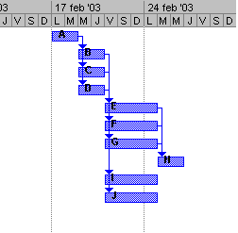Figura 1: Planificación Proyecto con Microsoft Project
PERT 1.0: Aguilar y Rabasco[3]. Herramienta que permite generar grafos PERT y realizar cálculos como la duración de las actividades, holguras, caminos críticos, Zaderenko, probabilidades. También realiza una programación a coste mínimo. El software crea y muestra
infomes asociados a todas las acciones que realice.
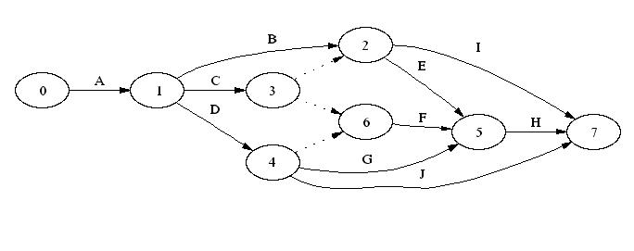Figura 2: Grafo PERT para la planificación de un proyecto con PERT 1.0.

PERT 2.0: Aranda y Fernández[4]. Herramienta informática para la programación y gestión de proyectos que permite generar grafos PERT e informes asociados bajo el sistema operativo Microsoft Windows, incorporando la asignación de múltiples recursos a través de un algoritmo heurístico, así como la generación de calendarios, diagrama de Gantt .
PERT 3.0: Guerrero[5]. En este proyecto se eliminó la limitación del número de actividades y se incluyó la implementación de la librería de proyectos PSPLIB[6] (ver grafo PERT de un proyecto importado de dicha librería en la “Figura 3”)
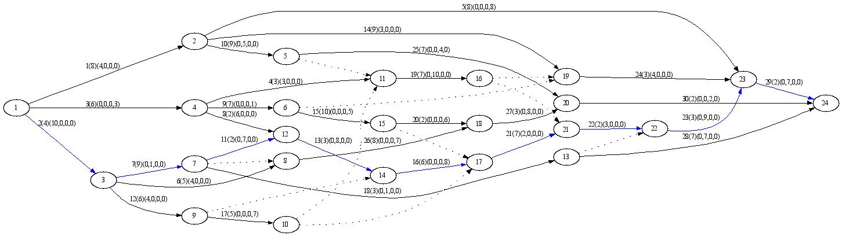Figura 3: Grafo PERT de un proyecto importado de la librería PSPLIB con PERT 3.0
GESPERT: Francisco Javier Ruiz Campos. Aplicación que permite generar grafos PERT mediante el sistema operativo MS-DOS. Uno de los principales inconvenientes de GESPERT es su interfaz, la cuál es poco amigable ya que MS-DOS es un sistema operativo en modo texto y no gráfico a diferencia de los sistemas operativos actuales. Dicha aplicación no utiliza la metodología PERT para elaborar el grafo, sino que está basada en un método de optimización fundamentado en programación lineal.
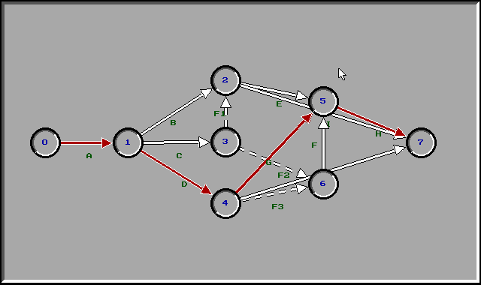Figura 4: Grafo para la planificación de un proyecto con GESPERT
PPC-Project: Cristina Urbano Roldán[7]. Herramienta utilizada para la adquisición cómoda y simple de los datos de los proyectos a partir de ficheros (propios, de texto o de la librería de proyectos PSPLIB) o introducidos por el usuario, además de para la representación gráfica del grafo PERT y ROY así como el cálculo de todos los caminos del grafo entre otras tantas utilidades .

Restricciones

Introducción
En este capítulo se expondrán todas las restricciones, o factores limitativos, existentes en el ámbito del diseño y que condicionan la elección de una u otra alternativa. Estos factores limitativos, según su tipo, se pueden clasificar en dos grupos: factores dato y factores estratégicos

Factores dato
Cuando hablamos de factores dato nos referimos a todas aquellas restricciones que no pueden ser modificadas durante el transcurso del proyecto, como puede ser el presupuesto dado al proyecto, la duración estimada del mismo… Son restricciones impuestas por el cliente de la aplicación. Consideramos las siguientes:
Para la entrega del proyecto existe un plazo aconsejable hasta la fecha de la convocatoria a la que se quiere optar, pero siempre este plazo esta sujeto a la completa consecución de los objetivos.
El sistema deberá ser de fácil manejo, de tal forma que pueda ser usado por cualquier usuario ajeno al software y a la informática.
Programación estructurada y modular para facilitar posibles modificaciones por parte de otros desarrolladores.
El sistema debe ser rápido, útil y efectivo, es decir, debe recuperar el conjunto de información deseada en un tiempo aceptable y sin errores.
El sistema deberá mantener la integridad de los datos en todo momento, ya sea ante agentes externos o por operaciones erróneas del propio usuario.
El sistema será confiable, eficiente, amigable y de bajo coste.
Restricciones en cuanto al aspecto externo del interfaz, puesto que este proyecto va a ser integrado en la aplicación PPC-Proyect con lo que su interfaz debe seguir las directrices establecidas en PPC-Proyect.

Factores estratégicos
Cuando nos referimos a factores estratégicos hablamos de aquellas variables de diseño entre las que habrá que elegir y de las que dependerá la solución final. Son factores modificables por el ingeniero que dan lugar a diferentes alternativas en función de las decisiones que se hayan tomado. En este proyecto se han considerado los siguientes factores estratégicos:
Entorno de trabajo
El entorno elegido para el desarrollo del proyecto ha sido Ubuntu, una distribución del Sistema Operativo Linux, por ser un sistema operativo más seguro y estable que cualquiera de las versiones del popular Windows. Al tener nuestro sistema la cualidad de multiplataforma, sí se usará en cambio, el sistema operativo Windows (además de otros sistemas operativos) para la realización de las pruebas y la ejecución del proyecto.
Lenguaje de programación
Python: es un lenguaje de programación de muy alto nivel pero simple, habitualmente comparado con TCL, Perl, Scheme, Java y Ruby. Actualmente Python se desarrolla como un proyecto de código abierto, es decir, software distribuido y desarrollado libre mente (free software) y que cuenta, además, con una gran librería estándar.
Python ofrece mucha más comprobación de errores que C y, al ser un lenguaje de muy alto nivel, tiene incluidos tipos de datos de alto nivel, como matrices flexibles y diccionarios. Además, Python permite dividir el programa en módulos reutilizables desde otros programas Python. Viene con una gran colección de módulos estándar que se pue den utilizar como base de los programas. También hay módulos incluidos que proporcio nan E/S de ficheros, llamadas al sistema, sockets y hasta interfaces a GUI (interfaz gráfica con el usuario) como Tk, GTK, Qt entre otros...
Python es un lenguaje interpretado, lo que ahorra un tiempo considerable en el desarrollo del programa, pues no es necesario compilar ni enlazar. El intérprete se puede utilizar de modo interactivo, lo que facilita experimentar con características del lenguaje, escribir programas desechables o probar funciones durante el desarrollo del programa.
Python es un lenguaje de programación multiparadigma. Esto significa que permite a los programadores adoptar varios estilos de programación: Programación orientada a objetos, programación estructurada, programación funcional y programación orientada a aspectos. Otros muchos paradigmas están soportados mediante el uso de extensiones. Python usa tipado dinámico de datos y reference counting para el manejo de memoria. Una característica importante del Python es la resolución dinámica de nombres, lo que enlaza un método y un nombre de variable durante la ejecución del programa.
Otro objetivo del diseño del lenguaje era la facilidad de extensión. Nuevos módulos pueden ser fácilmente escritos en C o C++. Python puede ser utilizado como un lenguaje de extensión para módulos y aplicaciones que necesitan de una interfaz programable. Por todas estas características que nos ofrece Python, éste ha sido el lenguaje elegido como lenguaje de programación para nuestro software.
Lenguaje para la interfaz
Glade (Glade Interfaz Designer): es una herramienta de desarrollo visual de interfaces gráficas. Es independiente del lenguaje de programación y predeterminadamente no genera código fuente sino un archivo XML10, que pueden ser utilizados en numerosos lenguajes de programación incluyendo C, C++, Java, Python,... Cuenta con versiones para Gtk+ 1 y para Gtk+ 2.
Ha sido elegida por ser un software libre que crea interfaces gráficas de forma rápida y fácil.
GTK+: Gtk+ o The GIMP Toolkit es un conjunto importante de bibliotecas para desarrollar interfaces gráficas de usuario (GUI). Es un software libre y multiplataforma, dos características importantes para los objetivos que pretendemos con nuestra aplicación. Gtk se ha diseñado para permitir programar con lenguajes como C, C++, Java (Sun), Perl o Python. Para nuestro proyecto usaremos conjuntamente la biblioteca Gtk+ con el lenguaje de programación Python.
Herramientas Gráficas
Graphviz: es una herramienta multiplataforma que permite generar grafos en una gran cantidad de formatos y con el menor número de cruces posible.
Ha sido elegida como herramienta gráfica para la generación de grafos, además de por las cualidades anteriores, por su facilidad de uso y por ser un software libre que tiene muchas características útiles para los diagramas (colores, fuentes, línea de estilos, disposiciones tabulares del nodo...).
Matplotlib: herramienta multiplataforma que permite generar gráficas en una gran cantidad de formatos.
Ha sido elegida como la herramienta que representará los resultados de la simulación de duraciones en forma de gráfica por ser una biblioteca gráfica para Python y por su comodidad y facilidad de uso.

Recursos

Introducción
A continuación, expondremos cuáles son los recursos a utilizar para el desarrollo del proyecto. Este apartado lo dividiremos en recursos humanos y recursos materiales de hardware y software disponibles para la ejecución del mismo.

Recursos hardware
Procesador: Intel Core 2 Duo CPU T7300 2.00GHz.
Memoria: 2048 MB.
Disco duro: 160 GB.

Recursos software
Herramientas para el desarrollo de la aplicación:
Python. Lenguaje de programación.
Paquetes:
Graphviz: herramienta gráfica utilizada para la representación de los grafos.
Scipy11: biblioteca utilizada para el cálculo de los valores de la tabla de datos de la distribución Normal (0,1).
Matplotlib12: paquete gráfico utilizado para la representación gráfica del resultado de la simulación de duraciones.
Glade. Constructor de interfaces de usuario.
GTK. Grupo de bibliotecas usadas para crear interfaces gráficas de usuario (GUI).
Herramientas para el desarrollo de la documentación:
OpenOffice.org Writer. Procesador de textos.
Dia. Aplicación gráfica para la creación de todos los diagramas usados en el proyecto (de flujo de datos y de estructuras).
Herramientas para la presentación del proyecto:
OpenOffice.org Impress. Aplicación para la creación de diapositivas y presentaciones de proyectos.

Recursos humanos
Dirección y coordinación:
D. Antonio Arauzo Azofra.
Dª. Laura García Hernández.
Análisis, Diseño, codificación y documentación:
Javier Fernández Expósito.

Especificación de Requisitos
La especificación de requisitos contempla los siguientes aspectos:
Descripción general del problema: En este apartado se definirá resumidamente el problema a tratar, especificando cuales son los objetivos generales del mismo de acuerdo a toda la información vista anteriormente.
Descripción de la información: Descripción detallada del problema a resolver especificando cuáles son los datos y la información a tratar, los flujos de datos y los flujos de control.
Descripción funcional: Se describirán cuales son las funciones necesarias a implementar para lograr un manejo de los datos acorde con los requisitos del software.

Descripción general
Como se ha comentado en los capítulos anteriores de este manual, el objetivo general de este proyecto es implementar un tipo de dato en Python llamado Grafo capaz de almacenar cualquier tipo de grafo, indistintamente de su tamaño y las relaciones entre actividades, y la implementación de distintas técnicas para generar grafos PERT. El tipo de dato “Grafo” debe ser capaz de realizar todas las operaciones posibles sobre los grafos sin tener que recurrir a funciones externas y convertirlo en un módulo portable y escalable. Una vez implementado el tipo de dato “Grafo”, lo integraremos en la aplicación PPC-Proyect. La implementación de distintas técnicas PERT nos dará un campo amplio de pruebas para saber a que tipo de proyecto se adapta mejor cada técnica PERT implementada.

Descripción de la información
La información a tratar la hemos dividido en tres apartados bien diferenciados con el objeto de hacer más fácil su comprensión:
Datos de entrada: Son los datos que el usuario debe aportar a la aplicación.
Datos de salida: Son los datos de salida que el sistema debe presentar al usuario.
Datos internos: Son datos que el sistema debe generar a partir de los datos de entrada.

Información de entrada
En primer lugar definiremos los datos de entrada, entendidos como la información a manejar por el programa y que es aportada por el usuario. Se facilitará al usuario final, mediante una interfaz clara y amigable, la introducción por teclado de los siguientes datos necesarios para nuestro módulo:
Conjunto de actividades.
Nombre de las actividades.
Prelaciones entre las actividades
Tipo de técnica a aplicar.
La información de entrada tendrá la siguiente forma:
Actividad | Actividades. Precedentes
'A' | Ninguna
'B' | Ninguna
'C' | Ninguna
'D' | 'A'
'E' | 'B'
'F' | 'C'
'G' | 'E','F'
'H' | 'D'
Tabla 1: Parámetro entrada algoritmos

Datos de salida
Los datos que el sistema debe presentar al usuario una vez procesada la información de entrada introducida por él mismo es una representación gráfica del grafo PERT. Podemos ver un ejemplo en la “Figura 5”.
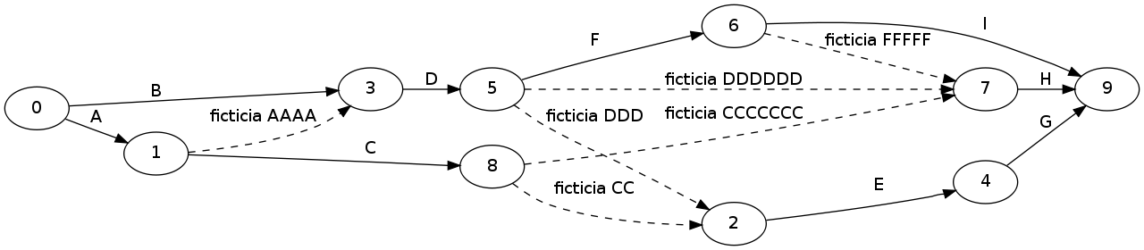Figura 5: Ejemplo grafo PERT generado

Descripción funcional
En el presente apartado se llevará a cabo la descripción de las funciones a implementar para lograr un manejo de los datos de la forma deseada. La descripción de cada una se realiza por separado, en lenguaje natural, y de forma declarativa, es decir, especificando la relación entre los flujos de entrada y los de salida.
Las funciones que debe desarrollar el sistema son las siguientes:
Tipo de dato “Grafo”.
Algoritmo "Conjuntos".
Algoritmo "Cohen-Sadeh".
Algoritmo "Salas".

Tipo de dato “Grafo”
El tipo de dato “Grafo” es una clase implementada en Python para poder realizar todas las operaciones posibles sobre los grafos sin tener que recurrir a funciones externas y convertirlo en un modulo portable y escalable, es decir, que podamos utilizarlo en otros proyectos e incluir mas funciones si hiciera falta por mejora o ampliación. Para ello hemos utilizado orientación a objetos en su implementación.
El tipo de dato “Grafo” es una clase de objetos que representan grafos con variables de instancia y métodos definidas de la siguiente forma:
Variables de instancia:
successors: Diccionario en el que se almacenan todos y cada uno de los nodos que conformarán el grafo PERT. Las claves del diccionario son cada nodo del grafo, y sus respectivos valores los nodos que le sucederán en el grafo.
predecessors: Diccionario en el que se almacenan todos y cada uno de los nodos que conformarán el grafo PERT. Las claves del diccionario son cada nodo del grafo, y sus respectivos valores los nodos que le predecerán en el grafo.
Arcs: Diccionario en el que se almacenan todas y cada una de las relaciones entre cada par de nodos que conformarán el grafo PERT. Las claves del diccionario la conforman tuplas de dos elementos donde el primer elemento indica el comienzo del arco, y el segundo elemento el fin del arco, es decir, indica el nodo comienzo y el nodo fin de una actividad. Los valores asociados a cada clave indicarán el nombre de la actividad y si se trata de una actividad ficticia o no.
Las tres variables son diccionarios que permiten un acceso rápido al tipo de dato, por lo que conseguimos más eficiencia en cuanto a tiempo en las consultas.
Métodos:
Añadir Nodo: Método que añade al grafo un nodo determinado.
Borrar Nodo: Método que borra del grafo un nodo determinado.
Añadir Arco: Método que añade al grafo un arco determinado.
Borrar Arco: Método que borra del grafo un arco determinado.
Número de Nodos del grafo PERT: Método que retorna el número de nodos que conforman el grafo en el momento de su llamada.
Número de Arcos del grafo PERT: Método que retorna el numero de arcos, tanto ficticios como reales, del grafo en el momento de su llamada.
Número de Arcos reales del grafo PERT: Método que retorna el numero de arcos reales del grafo en el momento de su llamada.
Número de Arcos ficticios del grafo PERT: Método que retorna el numero de arcos ficticios del grafo en el momento de su llamada.
Ver sucesores de un nodo: Método que retorna los nodos sucesores de un nodo dado.
Ver predecesores de un nodo: Método que retorna los nodos predecesores de un nodo dado.

Algoritmo "Cohen-Sadeh"
Una desventaja importante de las redes AOA(actividades sobre arcos) es que tienen varias redes diferentes y posibles de describir el mismo proyecto. En contraste, la representación actividades sobre nodos(AON) la representación es única. Tener tanto redes AOA como AON en un proyecto es una ventaja, ya que en algunas técnicas de planificación y optimización es estrictamente necesario el formato AOA mientras que en otras se requiere el formato AON. Si bien las investigaciones sobre redes AOA anteriores se han centrado en reducir al mínimo el número de arcos ficticio, este algoritmo se centra en la generación de una red significativa y coherente. El algoritmo propone que en las redes AOA cada nodo está relacionada con una fila específica en la tabla de predecesores inmediatos: el comienzo del arco representa a las inmediatas predecesoras, y el fin del arco representan la actividad/es que posee este conjunto de restricciones de precedencia. El algoritmo propuesto genera una red AOA única de una lista de restricciones de precedencia. Si bien no minimiza el número de arcos ficticios la eficiencia de ficticias es un producto de este enfoque. Dos expresiones equivalentes matemáticas son desarrolladas para el número de ficticias AOA generado de una tabla de precedencia determinada. El algoritmo también presenta algunas formulaciones lineales que podrían ser derivadas directamente de una red AOA.
Describiremos brevemente la lógica del algoritmo que genera una red AOA de una red AON correspondiente o una tabla de precedencia.
Primera etapa del algoritmo: construir una tabla de precedencia simple, que enumere los predecesores inmediatos (actividades) para cada actividad, y transformarlo en una red «Actividades sobre nodo». Para un numero de tareas n, la complejidad de el primer paso es O (n 2).
Segunda etapa del algoritmo: identificar los nodos AOA final. Cada nodo AOA corresponde a una restricción de precedencia único. Cada nodo en la AOA marca el evento de comienzo de los arcos que emanan de él. Así, si dos o más actividades tienen la misma restricción de precedencia, sus arcos pueden emanar de un mismo nodo (que corresponde a esa restricción). Combinando el punto de partida de todos los arcos que tienen la misma restricción de precedencia, en un nodo, ayuda a minimizar el número de nodos de la red AOA. El segundo paso del algoritmo genera una lista de restricciones de precedencia único, cada uno de ellos se convierte en un el nodo en el diagrama AOA final (incluido el nodo de inicio de actividades sin predecesores). Por último, si más de una actividad no tiene sucesor, un nodo ficticio debe añadirse que simboliza el final del proyecto.
Tercera etapa: identificar las actividades ficticias necesario. Un arco ficticio es necesario cuando una actividad está jugando parte en más de una restricción de precedencia único (desde el paso 2). La razón de necesitar el arco ficticio es tener más de un nodo final (cada nodo representa restricciones de precedencia diferentes de sus sucesores). Por lo tanto, el tercer paso del algoritmo es identificar todos estos arcos ficticios necesarios.
Después de la tercera etapa que tenemos todos los nodos de la red AOA (desde el paso 2) y todos los arcos de la red AOA (un arco para cada actividad y los arcos ficticios del paso 3). Todo lo que queda por hacer es asignar a cada par de nodos el comienzo y el final de sus arcos correspondientes. El resto de los pasos del algoritmo es lograr este fin. Además, dar a las actividades nuevos nombres de acuerdo con un esquema "desde-hasta" facilita la formulación del problema de optimización y también forma parte del algoritmo. El algoritmo contiene un total de siete pasos. Los resultados de cada paso se resumen en tablas. El algoritmo finaliza con una tabla adecuada para formar una red AOA.
El algoritmo "Cohen-Sadeh" podemos dividirlo en siete pasos y su complejidad son los siguientes:
Construir la tabla predecesores inmediatos, O (n 2)
Encontrar la lista de precedencia única para cada actividad y el número de nodo de comienzo en la red AOA, O (n)
Buscar las actividades ficticias necesarias, O (n)
Añadir actividades ficticias a la tabla, O (n)
Asociar a cada nodo AOA con sus comienzos de arcos, O (n 2)
Asociar a cada nodo con sus finales de arcos, O (n);
Marcar los arcos (actividades) con los índices de sus nodos de comienzo y fin, O (n).
La complejidad general del algoritmo es O (n 2).

Algoritmo "Conjuntos"
Este algoritmo denominado algoritmo "Conjuntos" recibe este nombre debido a que los nodos que conformarán el grafo se forman en base a las actividades que llegan a ese nodo, es decir, si a un nodo llegan las actividades 'A' y 'B' ese nodo será el nodo 'AB'. Por tanto, de una tabla de prelaciones ( meter aquí una figura o tabla con una tabla de prelaciones)(ver figura) podemos ver que los nodos mínimos que formarán parte del Grafo PERT son todas las listas de nodos sin repetir ninguna que preceda a una actividad. Como podéis comprobar de un simple vistazo ya conocemos del grafo cuáles van a ser sus nodos.
Describiremos brevemente la lógica del algoritmo dada ya una tabla de precedencia.
Lo primero que debemos hacer es obtener los nodos mínimos que conformarán el grafo partiendo de las listas de actividades precedentes. Cogeremos todas las listas de actividades precedentes sin repetir, también hemos de añadir el nodo fin. Una vez tenemos el numero mínimos de nodos averiguaremos los nodos que nos faltan para formar el grafo PERT, para ello cogemos los nodos a los que llegan mas de una actividad, si alguno esta contenido en otro, ese nodo no se coge. Ahora lo único que nos queda por hacer es ir descomponiendo cada nodo (un nodo esta formado por todas las actividades que llegan a él) en una única lista con cada actividad que llega a cada nodo y en caso de que alguna actividad se repita es que esa actividad tiene que ser un nodo y lo añado como nodo del grafo PERT. Concluido este paso ya tengo todos los nodos que formarán parte del grafo PERT, quedando sólo los arcos reales y los arcos ficticios.
Una vez obtenidos los nodos que conformarán el grafo PERT, lo siguiente es trazar los arcos ficticios. Para ello basta con ir comparando cada nodo con los demás y si alguno contiene al otro se traza un arco ficticio entre ambos nodos. Como se puede dar el caso que un nodo contenga otro y a su vez ambos nodos sean contenidos por otro(ver figura) me limito a borrar los arcos ficticios sobrantes.
Ya tenemos todos los arcos ficticios y ahora sólo nos queda trazar los arcos reales. Trazar los arcos reales es tan fácil como coger la tabla de prelaciones e insertar un arco real entre los nodos precedentes y los nodos siguientes(ver figura). Si el nodo siguiente no estuviera definido (actividades finales) trazo arco real desde el nodo precedente hasta el nodo final, teniendo en cuenta que si de un mismo nodo precedente salen dos arcos tengo que añadir nodo ficticio y arco ficticio para uno de los arcos.
Bien, una vez realizado esto tenemos el grafo PERT listo para su visualización.

Algoritmo "Salas"
El algoritmo que a continuación detallaremos es un algoritmo diseñado por Lorenzo Salas Morera. El algoritmo "Salas" tiene unas actividades previas al algoritmo en si que nos serán de gran ayuda a la hora de la implementación del algoritmo en si. Las actividades previas son:
Traspuesta: lista de listas(matriz) que contiene la matriz de encadenamiento del grafo pero traspuesta(la traspuesta de una matriz se obtiene cambiando las filas por las columnas de forma ordenada.)
Filas vacías: lista que contiene las actividades finales.
Columnas vacías: lista que contiene las actividades iniciales
Columnas iguales: listas que contendrán las actividades que tienen como actividad o actividades precedentes la o las mismas.
Filas iguales: lista que contendrá las actividades que tienen como actividad o actividades siguientes la o las mismas.
Todas estas listas nos servirán para minimizar comprobaciones y comparaciones en la implementación del algoritmo en si.
El algoritmo "Salas" tiene como argumento de entrada la tabla de prelaciones que transformaremos en la matriz de encadenamiento de las actividades.
En primer lugar creamos un diccionario cuyas claves serán las actividades en si y sus significados el nodo en el que empiezan y el nodo en el que acaban. Conforme vayamos analizando las actividades iremos rellenando el diccionario para así tener todas las actividades con su nodo inicio y su nodo fin. Las primeras que colocamos son las actividades que tenemos en la lista actividades iniciales, el nodo inicio será el 1 para todas las actividades iniciales y como nodo fin un contador que se irá incrementado a medida que analizamos y colocamos actividades.
Una vez tenemos las actividades iniciales colocadas haremos un recorrido por la matriz de encadenamiento para ir analizando todas las actividades que conforman el proyecto. Para cada actividad que analizamos lo primero que comprobamos en el diccionario es si dicha actividad está colocada(tiene nodo inicio y nodo fin), si es así entonces escogemos esa actividad para un análisis mas profundo de sus actividades siguientes y si no es así entonces pasamos a la siguiente actividad. Hasta que no tengamos todas las actividades colocadas seguimos recorriendo las actividades que conforman el proyecto(volviendo a empezar por el principio si una vez llegado al final no están colocadas todas las actividades.)

Diseño de datos
Definiremos los procesos y características de los datos de la aplicación. El diseño de datos es un proceso de perfeccionamiento gradual que abarca desde la cuestión más elemental, "¿Qué datos requiere la aplicación?", hasta los procesos y estructuras de datos precisos que proporcionan dichos datos. Si el diseño de datos es bueno, el acceso a los datos de la aplicación será rápido y fácil de mantener, y podrá aceptar sin problemas las futuras mejoras de los datos.
El diseño de datos redundará en un software de calidad.

Estructuras de datos
Listas: La lista es una colección de datos ordenada, dinámica (crece tanto como sea necesario) y optimizada para el acceso por índice. La lista puede contener cualquier tipo de dato (enteros, cadenas, booleanos e incluso otras listas ).
lista=['abc',2,5[2,5]]
Tuplas: la tupla es una lista cuyos valores no se pueden modificar una vez creada; y tienen un tamaño fijo, es decir, son inmutables.
tupla=(1,2)
Diccionarios: Los diccionarios, también llamados matrices asociativas, deben su nombre a que son colecciones que relacionan una clave y un valor.
diccionario={clave1: v1, clave2: [v2,v3]}
El primer valor se trata de la clave y el segundo del valor asociado a la clave. Como clave podemos utilizar cualquier valor inmutable: podríamos usar números, cadenas, booleanos, tuplas, ... pero no listas o diccionarios, dado que son mutables .
La diferencia principal entre los diccionarios y las listas o las tuplas es que a los valores almacenados en un diccionario se les accede no por su índice, porque de hecho no tienen orden, sino por su clave, utilizando el operador [].

Tipo de dato “Grafo”
Clase en la que se almacena cualquier grafo que queramos representar y en la que tenemos almacenada cualquier información concerniente al grafo.
Para almacenar de manera adecuada el tipo de dato “Grafo” nos servimos las siguientes estructuras de datos:
successors: Diccionario que asocia a cada nodo (clave) los nodos que le suceden en el grafo (valor asociado a la clave) almacenados en una lista.
successors[0]=[1,2,3]
Los nodos siguientes a al nodo 0 son el nodo 1,2 y 3.

predecessors: Diccionario que asocia a cada nodo (clave) los nodos que le preceden en el grafo (valor asociado a la clave) almacenados en una lista.
Predecessors[1]=[0]
Los nodos precedentes al nodo 1 es el nodo 0.
Con estas dos estructuras conseguimos un acceso rápido tanto a los predecesores de un nodo como a los sucesores de un nodo
arcs: Diccionario que asocia a una tupla de dos nodos (clave) la actividad que los une y si la relación es real (True) o ficticia (False) (valores asociados a la clave) almacenados en una lista.
Arcs[(0,1)] = ['A', True]
Entre los nodos 0 y 1 hay un arco (actividad con denominación 'A' real.)
Arcs[(0,2)] = [ 'FICTICIA', False]
Entre los nodos 0 y 2 hay un arco (actividad con denominación 'FICTICIA' ficticia)

Para codificar de manera adecuada el tipo de dato “Grafo” implementamos los siguientes metodos:

suc(nodo): función que recibe un nodo del grafo y devuelve sus nodos sucesores en forma de lista.
pre(nodo): función que recibe un nodo del grafo y devuelve sus nodos predecesores en forma de lista.
addNode(nodo): función que recibe un nodo del grafo e inserta dicho nodo en los diccionarios predecessors y successors inicializándolos a lista vacía a la espera de añadir arcos.
addArc(arc,label): función que recibe dos tuplas, la tupla de dos nodos 'arc' y la tupla de dos etiquetas 'label'. Comprueba que cada nodo de la tupla 'arc' ya ha sido añadido y en caso de que no los añade e inserta el diccionario arc el arco arc inicializando a 'label' (lista que contiene la actividad y si es real o ficticia.)
removeNode(nodo): función que borra cualquier rastro del nodo 'nodo' en cualquiera de las estructuras de datos en la que pudiera aparecer (successors, predecessors y arcs)
removeArc(arco): función que recibe la tupla arco (dos nodos) y elimina cualquier rastro de las relaciones entre ambos nodos en cualquiera de las estructuras de datos utilizadas (successors, precedessors y arcs.)
numNodes(): función que devuelve el numero de nodos que conforman el grafo en forma de lista
numArcs(): función que devuelve el numero de arcos (arcos reales mas arcos ficticios) que conforman el grafo.
NumArcsReales(): función que devuelve el numero de arcos reales.
NumArcsFicitcios(): función que devuelve el numero de arcos ficticios.

Algoritmo "Cohen-Sadeh"
El algoritmo de Yuval Cohen y Arik Sadeh propone una nueva propuesta de construir y generar grafos PERT basándose en redes sobre arcos.
El punto de partida del algoritmo es la construcción de una tabla con las actividades inmediatas predecesoras a cada actividad.
A continuación enumeraremos los pasos a seguir y como se consiguen:
1. Encontrar la lista de precedencia única para cada actividad y el número de nodo de comienzo en la red AOA.
1.1- Para encontrar la lista de precedencia única para cada actividad copiamos la lista con las actividades inmediatas predecesoras y si varias actividades tienen las mismas actividades precedentes se deja sola en la primera actividad y en las otras se pone un guión “-”.
1.2- Para encontrar el numero de nodo de comienzo en la red AOA iremos numerando la lista secuencialmente. Las repeticiones son el mismo numero que la primera ocurrencia. Con ello obtenemos la lista “AOA starting node”
2. Identificar los arcos ficticios necesarios.
Copiamos la lista de precedencia única para cada actividad y vemos las actividades que aparecen en mas de una combinación de actividades precedentes (las combinaciones tienen que ser de dos o mas actividades). Esas actividades necesariamente tienen que ser ficticias porque tienen distinto nodo origen y comparten nodo final con distintas actividades así que marcamos esas actividades como ficticias.
3. Añadir filas con las actividades ficticias y rellenar las actividades precedentes con el nombre real de la actividad.
4. Asociar actividades con sus nodos finales.
Para conseguirlo nos valemos de la lista “AOA starting node” y de una lista que obtendremos a partir de la lista de actividades inmediatas predecesoras invirtiéndola, la lista actividades sucesoras.
Teniendo el nodo en el que comienza una actividad y los sucesores no tengo nada mas que mirar el nodo en el que empiezan los sucesores y ya tengo el nodo final.
5. Asociar arcos ficticios con sus nodos iniciales.
El nodo inicial de un arco ficticio es el nodo final de su correspondiente actividad real.
6. Comprobar si hay la necesidad de agregar nodos y actividades ficticias nuevas debidas al efecto de la inclusión del único nodo inicio y el único nodo final del grafo.

Algoritmo "Conjuntos"
El algoritmo "Conjuntos" se basa en la teoría de conjuntos para la búsqueda de los nodos que conformarán el grafo final.
El algoritmo "Conjuntos" consta de cuatro partes bien diferenciadas:
1. Búsqueda de nodos que conforman el grafo
Gracias a la teoría de conjuntos de un solo vistazo podemos ver los nodos mínimos que conformaran el grafo ya que en el algoritmo "Conjuntos" un nodo es el conjunto de actividades que llegan a él. Entonces lo único que tenemos que hacer es recorrer la tabla prelaciones e ir insertando en una lista cada actividad o conjunto de actividades que son precedentes de cada actividad (Si a D le precede A,B y C un nodo será ABC) sin repetir.
Ahora sólo nos queda averiguar los nodos restantes para completar el grafo. Estos nodos los averiguaremos separando en una lista auxiliar los 'nodos' conformados por mas de una actividad. Si alguno de los nodos es parte de otro, es decir, si a un nodo llegan las actividades A y B, y a otro nodo llegan A,B y C elimino el nodo de menor tamaño de la lista. Para realizar estas tareas nos serán de gran utilidad los operadores de conjuntos de python:
set, transforma una lista en un conjunto.
&, Averigua la intersección entre dos conjuntos.
La lista consecuencia del paso anterior es una lista de listas. Lo siguiente es descomponer esa lista de lista en una lista simple, de la cual cualquier actividad que esté repetida pasará a formar parte de la lista que contienen los nodos que conforman el grafo. Una vez realizado, añado el nodo final y tenemos la lista con todos y cada uno de los nodos que conforman el grafo.
2. Trazado de arcos ficticios
Un arco ficticio es necesaria entre dos nodos cuando uno de los nodos contiene al otro. Para realizar esta operación volveremos a utilizar los operadores de conjuntos de python ya vistos anteriormente, 'set' y '&'.
Recorreremos la lista que contiene todos los nodos e iremos comparando cada nodo con los demás realizando la intersección entre ambos y comparando el resultado con los nodos en cuestión. Si la intersección no es igual a ninguno de los nodos significa que no hay arco ficticio y si es igual a uno de ellos hay que trazar arco ficticio de dicho nodo al otro.
Siendo un nodo ('a','b','c') y otro ('b','c','d'). La intersección entre ambos nodos es otro nodo que contiene los elementos comunes a ambos nodos. En este caso la intersección es ('b','c'). Como podemos ver no es ninguno de los nodos iniciales así que no tenemos que trazar arco ficticio.
3. Borrado de arcos ficticios innecesarios.
De todos los arcos ficticios trazados anteriormente puede darse el caso de hayamos trazado arcos ficticios no del todo necesarios. Dichos arcos los distinguiremos comprobando si un nodo contiene a otro y ambos son contenidos por otro borro los arcos ficticios intermedios y sólo dejamos el arco ficticio entre el nodo de menor tamaño (nodo al que llegan menos actividades) y el nodo de mayor tamaño.
El uso de la teoría de conjuntos nos volverá a solucionar el problema. Mas concretamente la intersección. Teniendo los nodos ('d'), ('d','e') y ('d','e','f'), realizando el paso 2 vemos que hemos añadido arcos ficticios entre:
('d') y ('d','e')
('d') y ('d','e','f')
('d','e') y ('d','e','f')
Tenemos que dejar los arcos ficticios intermedios borrando los demás. En este caso borraremos el arco ficticio entre ('d') y ('d','e','f').
4. Trazado de arcos reales.
Trazar los arcos reales supone recorrer la tabla de prelaciones e incluir como arcos todas y cada una de las relaciones que aparecen. Si en algunas de las relaciones alguna de las partes no aparece es que el arco termina en el nodo fin.

Algoritmo "Salas"
El algoritmo "Salas" es una implementación de Lorenzo Salas Morera y consta de cuatro métodos:
“crear_matriz”
El método “matriz(prelaciones)” será llamado al comienzo del método “algoritmoSalas(prelaciones)” y tendrá como parámetros de entrada las prelaciones entre las actividades. El método “algoritmoSalas(prelaciones)” necesita para trabajar la matriz de encadenamiento, para ello “matriz(prelaciones)” realiza esta conversión creando una matriz con tantas filas y columnas como actividades y rellenándola con 0 si no hay prelación entre la actividad colocada en una de las filas con la actividad colocada en una de las columnas y rellenándola con un 1 si la actividad colocada en una de las filas precede a la actividad colocada en una de las columnas. A la vez que realizamos esto vamos creando un diccionario cuyas claves serán cada una de las actividades y sus valores asociados, las actividades que la preceden.
“previo”
El método “previo(matriz)” realiza unas acciones sobre la matriz de encadenamiento para que cuando implementemos el algoritmo en sí podamos hacer comprobaciones que serán necesarias de forma sistemática de manera mas fácil. Estas acciones son:
1.Traspuesta: lista de listas(matriz) que contiene la matriz de encadenamiento del grafo pero traspuesta(la traspuesta de una matriz se obtiene cambiando las filas por las columnas de forma ordenada) porqué al tratarse de lista de listas tratar las columnas es difícil, entonces averiguo la traspuesta y cada fila sería la columna.
2.Filas vacías (actividades finales): lista que contendrá la o las actividades que no tengan actividades siguientes, es decir, las actividades finales.
3.Columnas vacías (actividades iniciales): lista que contendrá la o las actividades que no tengan actividades predecesoras, es decir, las actividades iniciales.
4.Columnas iguales (actividades mismo inicio): lista que contendrá listas de las actividades que tienen como actividad o actividades precedentes la o las mismas. Nos serviremos a su vez de un diccionario cuyas claves serán las actividades que tengan mismo inicio y su significado las actividades que son mismo inicio que la clave.
5.Filas iguales (actividades mismo fin): lista que contendrá listas de las actividades que tienen como actividad o actividades siguientes la o las mismas. Nos serviremos a su vez de un diccionario cuyas claves serán las actividades que tengan mismo fin y su significado las actividades que son mismo fin que la clave.
“Salas”
El método “algoritmoSalas(prelaciones)” tiene como argumento de entrada las prelaciones que nada mas empezar convertiremos en la matriz de encadenamiento de las actividades como acabamos de describir en el punto anterior.
En primer lugar creamos un diccionario cuyas claves serán las actividades en si y sus significados el nodo en el que empiezan y el nodo en el que acaban. Conforme vayamos analizando las actividades iremos rellenando el diccionario para así tener todas las actividades con su nodo inicio y su nodo fin. Las primeras que colocamos son las actividades que tenemos en la lista actividades iniciales, el nodo inicio será el 1 para todas las actividades iniciales y como nodo fin un contador que se irá incrementado a medida que analizamos y colocamos actividades.
Una vez tenemos las actividades iniciales colocadas haremos un recorrido por la matriz de encadenamiento para ir analizando todas las actividades que conforman el proyecto. Para cada actividad que analizamos lo primero que comprobamos en el diccionario es si dicha actividad está colocada(tiene nodo inicio y nodo fin), si es así entonces escogemos esa actividad para un análisis mas profundo de sus actividades siguientes y si no es así entonces pasamos a la siguiente actividad. Hasta que no tengamos todas las actividades colocadas seguimos recorriendo las actividades que conforman el proyecto(volviendo a empezar por el principio si una vez llegado al final no están colocadas todas las actividades)
Cuando una actividad 'X' es escogida para un análisis mas profundo(dicha actividad esta colocada) lo primero que hacemos es conformar una lista con sus actividades siguientes y analizar dichas actividades siguientes 'Y₁,Y₂,...' comprobando que no estén colocadas.
Ahora para cada actividad siguiente tenemos que diferenciar entre si dicha actividad tiene un solo precedente o tiene varios:
Si tiene un solo precedente solo tengo que comprobar si no es actividad mismo fin, colocando actividad, con nodo inicio el nodo fin de 'X' y como nodo fin 'cont'. Si es actividad mismo fin tengo que comprobar si el nodo final de la actividad 'Y' está asignado, asignando solo el nodo inicio como el nodo fin de 'X', o si por el contrario, no está asignado, entonces el nodo inicio es el nodo fin de 'X' y el nodo fin es cont, asignándoselo también a las actividades mismo final.
Si tiene mas de un precedente compruebo si es actividad mismo inicio, insertando en la lista 'base' las actividades siguientes mismo inicio, si no es mismo inicio 'base' la conforma la actividad analizada. Lo siguiente es insertar en la lista 'pospre' las posiciones de las actividades predecesoras a una de las actividades de 'base'. Por último comprobar si las actividades predecesoras a las actividades 'base' están o no colocadas teniendo en cuenta que si alguna de las actividades predecesoras no están colocadas entonces dejo de analizar la actividad que estamos analizando pasando a la siguiente.
Si en cambio si están colocados tengo que comprobar si las actividades siguientes a las predecesoras de la base son o no igual a base.
Si se da el caso entonces recorro 'pospre' en busca de una actividad predecesora a 'base' que cumpla los siguientes requisitos: tenga mas de una actividad siguiente, que sea distinta a la actividad cuyas siguientes son iguales a base y que no este en 'amfA'(para trazar actividades ficticias), introduciendo actividad imaginaria desde el nodo final de la actividad buscada hasta el nodo final de la actividad que denominamos verdadera. También si la actividad buscada es actividad mismo fin introduzco todas las actividades que tienen mismo fin para no asignar actividades ficticias de mas recorro las actividades que conforman base para trazar las actividades verdaderas.
En caso de que no, recorro actividades mismo final(listas de listas de actividades mismo final), ordeno las listas que van saliendo y compruebo si son iguales o no a 'pospre'. Si las actividades precedentes son actividades mismo final tengo que introducir actividades ficticias y si no son actividades mismo final entonces introduzco un nodo nuevo y asigno actividades ficticias desde los nodos precedentes hacia el nodo nuevo, asignando las actividades siguientes desde el nodo final del nodo nuevo hasta cont.
“ajustes”
El método “ajustes(d,cont,a,af,b)” realiza unas modificaciones sobre el grafo resultante en “Salas(prelaciones)”:
Redirecciona todos los arcos finales hacia el mismo nodo fin buscando todos los arcos que parten de la lista actividades finales hacia un mismo nodo fin.
Suprime actividades ficticias duplicadas.
Añade actividades ficticias y redirecciona actividades con mismo nodo inicio y mismo nodo final.

Pruebas

Introducción
Para garantizar la fiabilidad del software es necesario someterlo a una serie de pruebas, que permitan asegurar que el sistema satisface los requisitos impuestos y cumple con los objetivos deseados.
Dividiremos el apartado de pruebas en dos:
Pruebas procedimentales.
Pruebas de eficiencia.

Pruebas procedimentales
Para la representación del grafo PERT con los distintos algoritmos para su consecución: algoritmo "Cohen-Sadeh", algoritmo "Conjuntos" y algoritmo "Salas", se han realizado distintas pruebas relacionadas con los valores de sus parámetros de entrada, comprobando el grafo resultante con las alternativas que ofrecen los valores que puedan tomar los parámetros. Los casos que se han probado son:
Grafos sin actividades ficticias.
Grafos con actividades ficticias.
Grafos de gran tamaño.

Grafos sin actividades ficticias
Teniendo el siguiente parámetro de entrada:
Actividad | Actividades Precedentes
'A' | Ninguna
'B' | Ninguna
'C' | Ninguna
'D' | 'A'
'E' | 'B'
'F' | 'C'
'G' | 'E','F'
'H' | 'D'
Tabla 2: Prelaciones sin Ficticias
Vemos que para los tres algoritmos se obtiene el mismo grafo: mismo número de arcos, tanto ficticios como reales, y mismo número de nodos.
A continuación podemos ver la representación gráfica del grafo con cada una de los algoritmos implementados.

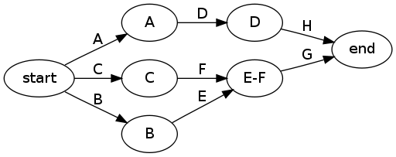Figura 6: Algoritmo "Conjuntos" sin ficticias

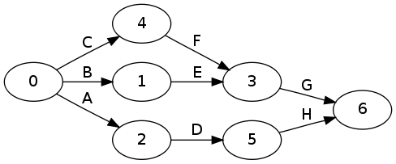Figura 7: Algoritmo "Cohen-Sadeh" sin ficticias

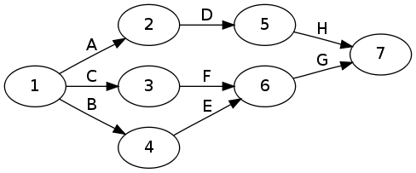Figura 8: Algoritmo “Salas” sin ficticias
En la tabla comparativa de los tres algoritmos vemos el resultado de la prueba:
 | Cohen-Sadeh | Conjuntos | Salas
Nº arcos | 8 | 8 | 8
Arcos Reales | 8 | 8 | 8
Arcos ficticios | 0 | 0 | 0
Nº nodos | 7 | 7 | 7
Tabla 3: Pruebas procedimentales sin ficticias

Grafos con actividades ficticias
Teniendo el siguiente parámetro de entrada:
Actividad | Actividades Precedentes
'A' | Ninguna
'B' | Ninguna
'C' | 'A'
'D' | 'A','B'
'E' | 'C','D'
'F' | 'D'
'G' | 'E'
'H' | 'F','D','C'
'I' | 'F'
Tabla 4: Prelaciones con Ficticias
Vemos que tanto el algoritmo "Cohen-Sadeh" como el algoritmo "Salas" dan el mismo grafo PERT. Pero ambos grafos sí son distintos al grafo PERT generado por el algoritmo "Conjuntos" ya que este algoritmo al agrupar las actividades (arcos) en un mismo nodo se ahorra arcos ficticios. Veamos el ejemplo con los grafos PERT generados por cada algoritmo:

Figura 9: Algoritmo "Cohen-Sadeh" con ficticias

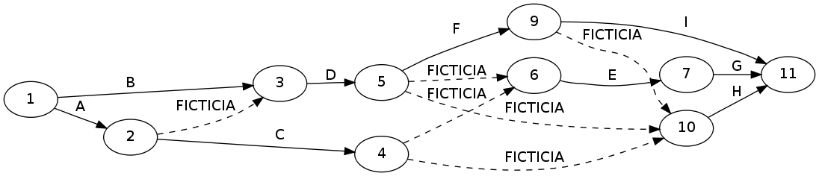Figura 10: Algoritmo “Salas” con ficticias
Ambos grafos PERT, para conformar el nodo 7 en el algoritmo "Cohen-Sadeh" y el nodo 10 en el algoritmo "Salas" reciben 3 arcos ficticios, uno por cada actividad que la precede. En cambio en algoritmo "Conjuntos" al tratar los nodos como conjuntos de actividades vemos que sólo recibe dos arcos ficticios ya que hay un nodo al que llegan tanto la actividad C como la actividad D teniendo que trazar sólo un arco ficticio desde ese nodo para tener la prelación de C y D con la actividad H por los dos arcos ficticios que trazan tanto el algoritmo "Cohen-Sadeh" como el algoritmo "Salas" para tener la prelación de C con H y la prelación de D con H.
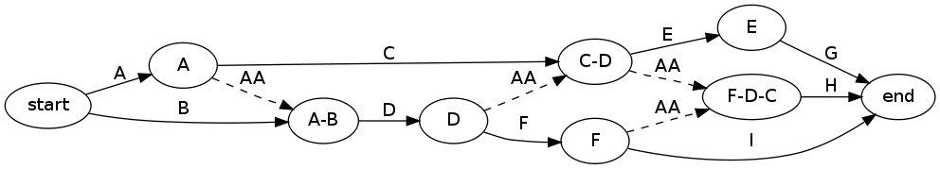Figura 11: Algoritmo "Conjuntos" con ficticias

En la tabla comparativa de los tres algoritmos vemos el resultado de la prueba:
 | Cohen-Sadeh | Conjuntos | Salas
Nº arcos | 15 | 13 | 15
Arcos Reales | 9 | 9 | 9
Arcos ficticios | 6 | 4 | 6
Nº nodos | 10 | 9 | 10
Tabla 5: Prelaciones con ficticias

Como podemos observar de un simple vistazo el algoritmo "Conjuntos" minimiza todos los registros a la hora de la implementación del grafo PERT, menor número de nodos y menor número de arcos ficticios.

Grafos de gran tamaño
Ahora iremos comprobando la salida de cada algoritmo en cuanto a número de actividades, arcos, tanto ficticias como reales, a mayor número de actividades

Grafo de 30 actividades
Para comprobar como quedaría un grafo PERT sobre un proyecto que conste de 30 actividades véase la Figura 12.
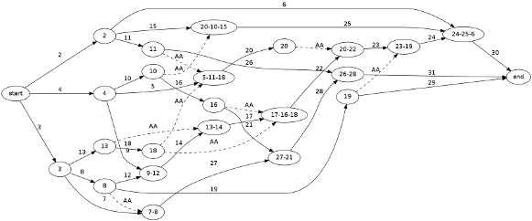Figura 12: Algoritmo "Conjuntos" 30 tareas
En la siguiente tabla podremos ver la salida y resultados obtenidos por cada uno de los algoritmos.
 | Cohen-Sadeh | Conjuntos | Salas
Nº arcos | 40 | 39 | 40
Arcos Reales | 30 | 30 | 30
Arcos ficticios | 10 | 9 | 10
Nº nodos | 24 | 24 | 24
Tabla 6: Pruebas procedimentales proyecto 30 tareas

Grafo de 60 actividades
Para comprobar como quedaría un grafo PERT sobre un proyecto que conste de 60 actividades véase la Figura 13.
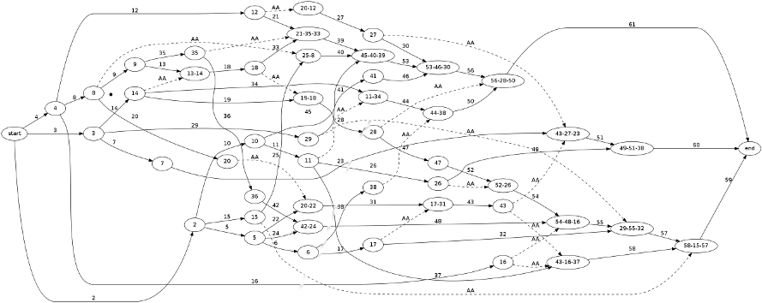Figura 13: Algoritmo "Conjuntos" 60 tareas
En la siguiente tabla podremos ver la salida y resultados obtenidos por cada uno de los algoritmos.
 | Cohen-Sadeh | Conjuntos | Salas
Nº arcos | 80 | 78 | 80
Arcos Reales | 60 | 60 | 60
Arcos ficticios | 20 | 18 | 20
Nº nodos | 49 | 49 | 49
Tabla 7: Pruebas procedimentales proyectos 60 tareas

Grafo de 90 actividades
Para comprobar como quedaría un grafo PERT sobre un proyecto que conste de 90 actividades véase la Figura 14.
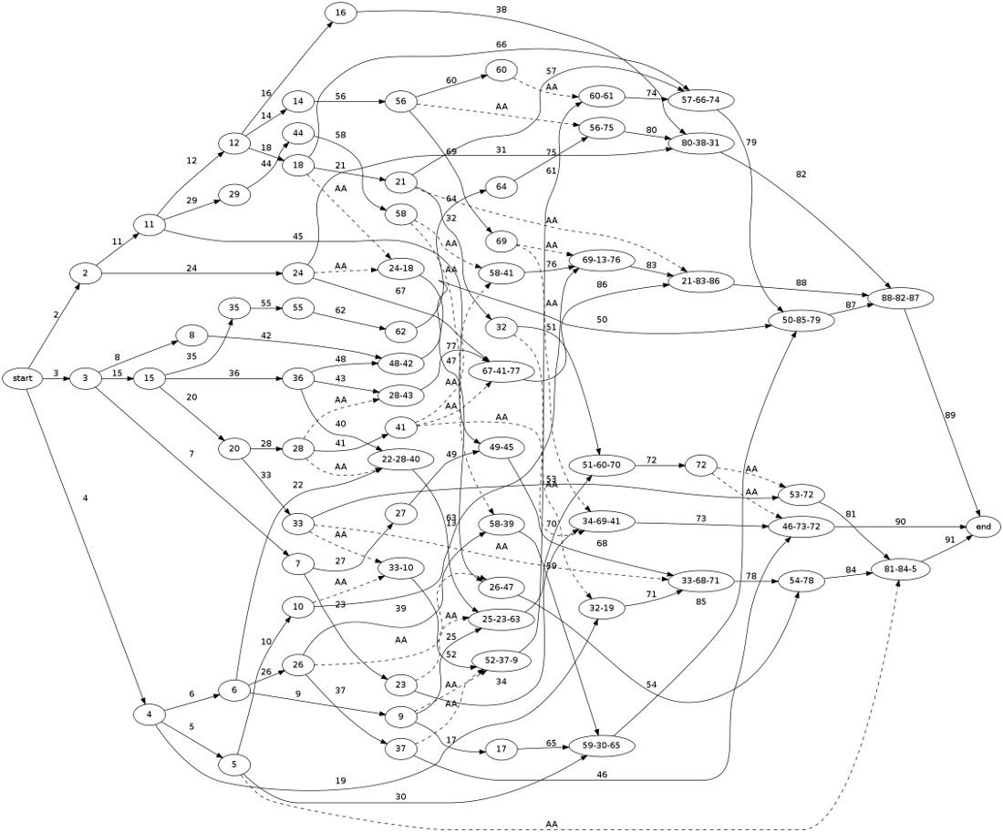Figura 14: Algoritmo "Conjuntos" 90 tareas
En la siguiente tabla podremos ver la salida y resultados obtenidos por cada uno de los algoritmos.
 | Cohen-Sadeh | Conjuntos | Salas
Nº arcos | 116 | 115 | 116
Arcos Reales | 90 | 90 | 90
Arcos ficticios | 26 | 25 | 26
Nº nodos | 70 | 70 | 70
Tabla 8: Pruebas procedimentales proyectos 90 tareas

Grafo de 120 actividades
Para comprobar como quedaría un grafo PERT sobre un proyecto que conste de 120 actividades véase la Figura 15.

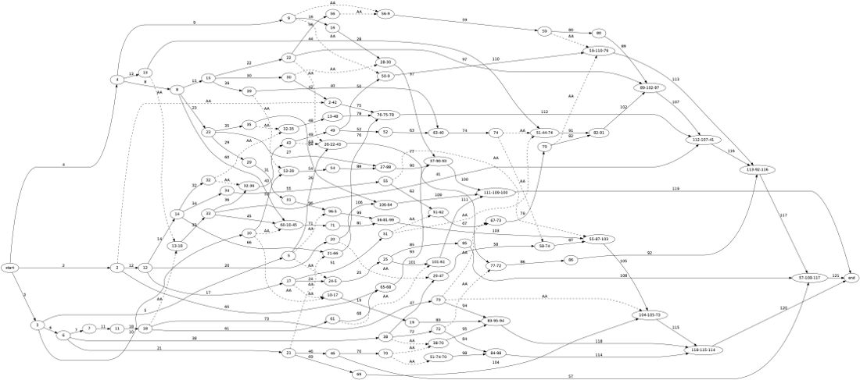Figura 15: Algoritmo "Conjuntos" proyectos 120 tareas
En la siguiente tabla podremos ver la salida y resultados obtenidos por cada uno de los algoritmos.
 | Cohen-Sadeh | Conjuntos | Salas
Nº arcos | 158 | 154 | 158
Arcos Reales | 120 | 120 | 120
Arcos ficticios | 38 | 34 | 38
Nº nodos | 97 | 97 | 97
Tabla 9: Pruebas procedimentales 120 tareas

Grafo de 190 actividades
Para comprobar como quedaría un grafo PERT sobre un proyecto que conste de 190 actividades véase la Figura 16.
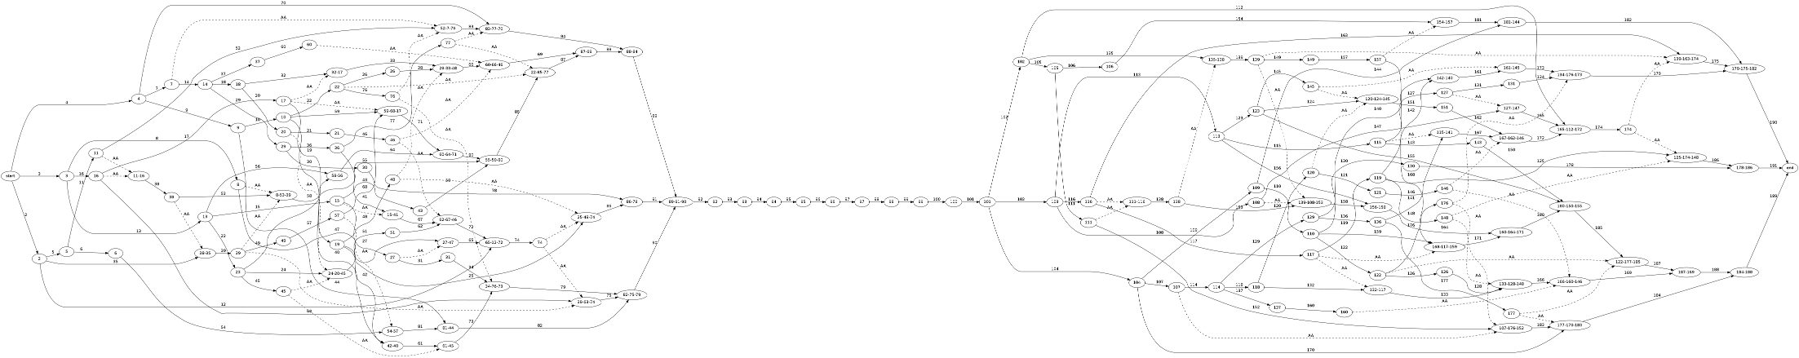Figura 16: Algoritmo "Conjuntos" 190 tareas
En la siguiente tabla podremos ver la salida y resultados obtenidos por cada uno de los algoritmos.
 | Cohen-Sadeh | Conjuntos | Salas
Nº arcos | 246 | 244 | 246
Arcos Reales | 190 | 190 | 190
Arcos ficticios | 56 | 54 | 56
Nº nodos | 153 | 153 | 153
Tabla 10: Pruebas procedimentales proyectos 190 tareas

Pruebas de eficiencia
Para la representación del grafo PERT con los distintos algoritmos: algoritmo "Cohen-Sadeh", algoritmo "Conjuntos" y algoritmo "Salas", se han realizado distintas pruebas relacionadas con los tiempos de ejecución, comprobando el grafo resultante con las alternativas que ofrecen los valores que puedan tomar los parámetros. Los casos que se han probado son:
Grafos sin actividades ficticias.
Grafos con actividades ficticias.
Grafos de gran tamaño.

Grafos sin actividades ficticias
Teniendo el siguiente parámetro de entrada:
Actividad | Actividades Precedentes
'A' | Ninguna
'B' | Ninguna
'C' | Ninguna
'D' | 'A'
'E' | 'B'
'F' | 'C'
'G' | 'E','F'
'H' | 'D'
Tabla 11: Prelaciones sin Ficticias
Para obtener tiempos que podamos comparar con este parámetro de entrada los tres algoritmos se han ejecutado en un bucle 1000 veces. Y como podemos ver en la tabla el algoritmo "Conjuntos" es el mas eficiente en cuanto tiempo con grafos sin actividades ficticias, siendo 10 veces más rápido que el algoritmo "Cohen-Sadeh", y mas de 3 veces mas rápido que el algoritmo "Salas".

ALGORITMO | TIEMPO EJECUCIÓN
Conjuntos | 0,1400 seg
Cohen-Sadeh | 1,3300 seg
Salas | 0,4900 seg
Tabla 12: Pruebas eficiencia sin ficticias

Grafos con actividades ficticias
Teniendo el siguiente parámetro de entrada:
Actividad | Actividades Precedentes
'A' | Ninguna
'B' | Ninguna
'C' | 'A'
'D' | 'A','B'
'E' | 'C','D'
'F' | 'D'
'G' | 'E'
'H' | 'F','D','C'
'I' | 'F'
Tabla 13: Prelaciones con Ficticias
Para obtener tiempos que podamos comparar con este parámetro de entrada los tres algoritmos se han ejecutado en un bucle 1000 veces. Y como podemos ver en la tabla el algoritmo "Conjuntos" es el mas eficiente en cuanto tiempo con grafos con actividades ficticias, siendo 8 veces más rápido que el algoritmo "Cohen-Sadeh", y mas de 3 veces mas rápido que el algoritmo "Salas".

ALGORITMO | TIEMPO EJECUCIÓN
Conjuntos | 0,2500 seg
Cohen-Sadeh | 2,1700 seg
Salas | 0,8300 seg
Tabla 14: Pruebas eficiencia con ficticias

Grafos de gran tamaño
Vamos a probar la eficiencia en cuanto a tamaño con 5 grafos, uno con 30 actividades, otro con 60 actividades, otro con 90 actividades, otro con 120 actividades y el último de 190 tareas.

Grafo con 30 actividades
Para obtener tiempos que podamos comparar con este parámetro de entrada los tres algoritmos se han ejecutado en un bucle 1000 veces. Y como podemos ver en la tabla el algoritmo "Conjuntos" es el mas eficiente en cuanto tiempo con grafos de 30 actividades, siendo 5 veces más rápido que el algoritmo "Cohen-Sadeh", y 3 veces mas rápido que el algoritmo "Salas".

ALGORITMO | TIEMPO EJECUCIÓN
Conjuntos | 1,4800 seg
Cohen-Sadeh | 7,5000 seg
Salas | 4,1100 seg
Tabla 15: Pruebas eficiencia proyecto 30 tareas

Grafo con 60 actividades
Para obtener tiempos que podamos comparar con este parámetro de entrada los tres algoritmos se han ejecutado en un bucle 1000 veces. Y como podemos ver en la captura el algoritmo "Conjuntos" es el mas eficiente en cuanto tiempo con grafos de gran tamaño, siendo más de 4 veces más rápido que el algoritmo "Cohen-Sadeh", y 3 veces mas rápido que el algoritmo "Salas".

ALGORITMO | TIEMPO EJECUCIÓN
Conjuntos | 4,8700 seg
Cohen-Sadeh | 18,4200 seg
Salas | 14,2400 seg
Tabla 16: Pruebas eficiencia proyecto 60 tareas

Grafo con 90 actividades:
Para obtener tiempos que podamos comparar con este parámetro de entrada los tres algoritmos se han ejecutado en un bucle 1000 veces. Y como podemos ver en la captura el algoritmo "Conjuntos" es el mas eficiente en cuanto tiempo con grafos de gran tamaño, siendo más de 3 veces más rápido que el algoritmo "Cohen-Sadeh", y 3 veces mas rápido que el algoritmo "Salas".

ALGORITMO | TIEMPO EJECUCIÓN
Conjuntos | 9,4300 seg
Cohen-Sadeh | 31,8200 seg
Salas | 28,0500 seg
Tabla 17: Pruebas eficiencia proyecto 90 tareas

Grafo con 120 actividades:
Para obtener tiempos que podamos comparar con este parámetro de entrada los tres algoritmos se han ejecutado en un bucle 1000 veces. Y como podemos ver en la captura el algoritmo "Conjuntos" es el mas eficiente en cuanto tiempo con grafos de gran tamaño, siendo poco menos de 3 veces más rápido que el algoritmo "Cohen-Sadeh", y un poquito mas de 3 veces mas rápido que el algoritmo "Salas".

ALGORITMO | TIEMPO EJECUCIÓN
Conjuntos | 17,2400 seg
Cohen-Sadeh | 50,6400 seg
Salas | 55,9800 seg
Tabla 18: Pruebas eficiencia proyecto 120 tareas

Grafo con 190 actividades:
Para obtener tiempos que podamos comparar con este parámetro de entrada los tres algoritmos se han ejecutado en un bucle 1000 veces. Y como podemos ver en la captura el algoritmo "Conjuntos" es el mas eficiente en cuanto tiempo con grafos de gran tamaño, siendo poco mas de 2 veces más rápido que el algoritmo "Cohen-Sadeh", y un poquito mas de 3 veces mas rápido que el algoritmo "Salas".

ALGORITMO | TIEMPO EJECUCIÓN
Conjuntos | 40,5900 seg
Cohen-Sadeh | 105,0300 seg
Salas | 151,2800 seg
Tabla 19: Pruebas eficiencia proyecto 190 tareas
En la siguiente tabla comparativa que podemos ver vamos a destacar los siguientes puntos.

Tiempo  (seg) | SIN FICTICIAS | CON FICTICIAS | 30  TAREAS | 60  TAREAS | 90  TAREAS | 120  TAREAS | 190  TAREAS
Conjuntos | 0,14 | 0,25 | 1,4 | 4,6100 | 9,02 | 17,2400 | 40,5900
Cohen-Sadeh | 1,33 | 2,17 | 7,3 | 18,4200 | 31,31 | 51,8100 | 105,0300
Salas | 0,49 | 0,83 | 4,1 | 14,4500 | 28,17 | 56,9800 | 151,2800
Tabla 20: Resumen pruebas de eficiencia
El algoritmo "Cohen-Sadeh" conforme se va aumentando en número de actividades y por tanto en número de arcos ficticios, arcos reales y nodos, se va acercando en cuanto a eficiencia en tiempo de ejecución al algoritmo "Salas". A La paz que el algoritmo "Salas" se mantiene en la misma situación ante el algoritmo "Conjuntos", en una proporción de 3 a 1.

Algoritmo "Sharma"
En este apartado compararemos las salidas del algoritmo "Sharma" utilizando el tipo de dato “Grafo” con las del algoritmo "Sharma" anterior.
En un proyecto con 30 tareas vemos que las diferencias entre ambos es abismal, viendo los resultados en la siguiente tabla. Seguimos iterando cada algoritmo 1000 veces por los mismos motivos explicados con anterioridad.
 | Tiempo | Nodos | Arcos | Arcos Reales | Arcos ficticios
Sharma con dato Grafo | 5,3 seg | 25 | 41 | 30 | 11
Sharma sin dato Grafo | 65,78 seg | 25 | 41 | 30 | 11
Tabla 21: Comparación "Sharma" con y sin tipo de dato “Grafo” proyecto 30 tareas
Para un proyecto con 60 tareas e iterando 1000 veces cada algoritmo obtenemos los siguientes resultados.
 | Tiempo | Nodos | Arcos | Arcos Reales | Arcos ficticios
Sharma con dato Grafo | 12,39 seg | 49 | 80 | 60 | 20
Sharma sin dato Grafo | 304,03 seg | 49 | 80 | 60 | 20
Tabla 22: Comparación "Sharma" con y sin tipo de dato “Grafo” proyecto 60 tareas
Como podemos ver el algoritmo "Sharma" sin el tipo de dato “Grafo” es infinitamente mas lento que el mismo algoritmo usando el tipo de dato “Grafo”.
En la siguiente tabla veremos como actúa el algoritmo "Sharma" con el tipo de dato “Grafo” ante grafos de mayor tamaño

 | 90 tareas | 120 tareas | 190 tareas
Sharma con dato Grafo | 21,55 seg | 33,76 seg | 66,24 seg
Tabla 23: "Sharma" con proyectos grandes

Conclusiones de las pruebas
Podemos observar que tanto el algoritmo Cohen-Saden como el algoritmo "Salas" coinciden en número de nodos y arcos, tanto reales como ficticios.
El algoritmo "Conjuntos" reduce el número de arcos ficticios.
En cuanto a tiempo de ejecución podemos observar tal y como se muestra en la Figura 17 en base a “Tabla 24”:
Tiempo  (seg) | 30  TAREAS | 60  TAREAS | 90  TAREAS | 120  TAREAS | 190  TAREAS
Conjuntos | 1,4 | 4,6100 | 9,02 | 17,2400 | 40,5900
Cohen-Sadeh | 7,3 | 18,4200 | 31,31 | 51,8100 | 105,0300
Salas | 4,1 | 14,4500 | 28,17 | 56,9800 | 151,2800
Sharma con dato Grafo | 5,3 | 12,3900 | 21,55 | 33,7600 | 66,2400
Tabla 24: Comparativa tiempos algoritmos
Figura 17: Gráfico comparativo eficiencia
Conforme el numero de tareas va aumentando vemos que el algoritmo "Salas" es el que más crece en cuanto a segundos de ejecución.
El algoritmo “Sharma” mejora infinitamente con el tipo de dato “Grafo”. Viendo la “tabla 21” y la “Tabla 22” siendo 13 veces más rápido para un proyecto con 30 tareas y casi 25 veces más rápido para un proyecto con 60 tareas.
Cabe destacar que a proyectos con número de tareas bajo el algoritmos "Salas" es mas eficiente que el algoritmo "Cohen-Sadeh" y el algoritmo "Sharma" con el tipo de dato “Grafo”, pero conforme va aumentando el número de tareas los algoritmos "Cohen-Sadeh" y "Sharma" con dato “Grafo” van aumentando su eficiencia en detrimento del algoritmo "Salas".
Y como conclusión final destacamos que el algoritmo "Conjuntos" es el algoritmo que menos arcos ficticios necesita para sus representaciones PERT, el algoritmo que menor tiempo de ejecución necesita tanto para proyectos con bajo número de tareas como para proyectos con gran número de tareas.

Conclusiones

Conclusiones
Tras haber realizado completamente el desarrollo de la aplicación PPC-Project, se va a evaluar cúal ha sido el grado de cumplimiento de los objetivos que fueron planteados al principio de este documento.
Objetivo 1:
“Diseñar y desarrollar un tipo de dato “Grafo” en python para poder realizar todas las operaciones posibles sobre los grafos sin tener que recurrir a funciones externas y convertirlo en un modulo portable y escalable, es decir, que podamos utilizarlo en otros proyectos e incluir mas funciones si hiciera falta por mejora o ampliación.”
El tipo de dato “Grafo” es creado con éxito como una clase en python. Poseyendo una funcionalidad adecuada a cualquier operación o dato que queramos extraer de un grafo. La clase “Grafo” es un modulo portable, como queda reflejado con su inclusión a ppcProject, y escalable ya que en cualquier momento por necesidad o mejora se puede añadir metodos nuevos o modificar métodos ya diseñados sin necesidad de hacer cambios en los objetos de la clase.
Objetivo 2:
“Adecuación del programa PPC-Project para poder utilizar el tipo de dato Grafo.”
La aplicación ppcProject incorpora con éxito el tipo de dato “Grafo” en los algoritmos nuevos añadidos: algoritmo "Conjuntos", algoritmo "Salas" y algoritmo "Cohen-Sadeh", así como en el algoritmo que ya estaba en funcionamiento dentro de ppcProject, algoritmo "Sharma". El tipo de dato “Grafo” se incorpora debido a como podemos comprobar en las pruebas realizadas a los algoritmos mejora el rendimiento de los algoritmos.
Objetivo 3:
“Implementar e integrar en PPC-Project la propuesta de Sharma.”
La aplicación PPC-Project incorpora la propuesta de Sharma haciendo uso del tipo de dato “Grafo”.
Objetivo 4:
“Implementar e integrar un algoritmo que construya el grafo óptimo basado en la búsqueda de conjuntos de actividades precedentes o siguientes con el fin de simplificar la solución.”
La aplicación PPC-Project incorpora el algoritmo "Conjuntos", que basándose en la teoría de conjuntos y con el uso del tipo de dato “Grafo”, es el algoritmo que mejores resultados da en cuanto a tiempo y a reducción de arcos ficticios.
Objetivo 5:
“Implemenar e integrar un algoritmo que construya el grafo óptimo basándonos en la realización del grafo de forma manual”.
La aplicación PPC-Project incorpora el algoritmo "Salas" ya que nos hemos basado en la metodología usada por D. Lorenzo Salas Morera a la hora de la realización de un grafo PERT. Se ha implementando haciendo uso del tipo de dato “Grafo”.
Objetivo 6:
“Implementar e integrar el algoritmo de Yuval Cohen y Arik Sadeh.”
La aplicación PPC-Project incormpora el algoritmo propuesto por Yuval Cohen y Arik Sadeh haciendo uso del tipo de dato “Grafo”.
Objetivo 7:
“Pruebas de todos los grafos con planificaciones grandes para comparar los algoritmos determinando las eficiencias y deficiencias de cada uno.”
Se han hecho pruebas de todos los algoritmos en cuanto a necesidad de arcos ficticios como en cuanto a tiempo de ejecución así como una posterior comparativa entre cada uno de los algoritmos implementados y modificados.
Objetivo 8:
“Mejoras en la representación gráfica buscando:
Escalar el gráfico (aumentar o disminuir la ventana).
Guardar el gráfico.
Visualizar el gráfico entero, sin cortes ni actividades perdidas.”
A la hora de la ejecución de cualquiera de los algoritmos implementados en PPC-Project vemos que la imagen del grafo podemos redimensionarla así como maximizar o minimizar la ventana con el consiguiente escalado de la imagen.

Bibliografía
1: Sharma , R.R.K., "A new algorithm for preparing PERT networks" , Asia Pacific Journalof Operational Research, V 15 No. 1, 1998
2: Y. Cohen and A. Sadeh, “A new approach for constructing and generating AOA networks,” Journal of Engineering, Computing and Architecture, vol. 1, pp. 1–15, 2006
3: Aguilar Sebastián, A., Rabasco Ronda, J, Herramienta Informática para la Programación y Gestión de Proyectos, Córdoba, 2003
4: Aranda Gallardo, R., Fernández Barraza, O.M, Algoritmo Heurístico para la Asignación de Múltiples Recursos en Proyectos, Córdoba, 2004
5: Guerrero Logroño, J.L, Implementación de la biblioteca de proyectos PSPLIB sobre la aplicación PERT V.2.0, y aplicación a la resolución de problemas de asignación de recursos, Córdoba, 2006
6: PROJECT SCHEDULING PROBLEMS LIBRARY-PSPLIB: http://129.187.106.231/psplib/, Biblioteca de proyectos para el problema de asignación de múltiples recursos, última consulta: Diciembre de 2010
7: Urbano Roldán, C, PROTOTIPO DE HERRAMIENTAMULTIPLATAFORMAPARA LA DOCENCIA EINVESTIGACIÓN EN GESTIÓNDE PROYECTOS (PPC-PROJECT), Córdoba, 2007
- Documentación Complementaria
- De Cos Castillo, M. "Teoría General del Proyecto. Volumen I: Dirección de Proyectos/Project Management". Ed. Síntesis, 1997. ISBN: 84-7738-332-4.
- Luque Ruiz, I., Gómez-Nieto, M.A. “Ingeniería del Software: fundamentos para el desarrollo de sistemas informáticos”. Córdoba: Servicio de Publicaciones de la Universidad de Córdoba, 1999. 304 p. ISBN 84-7801-486-1.
- Pressman, R.S. Ingeniería del software. Un enfoque práctico. Traducido por Cervigón Ruckaüer, C; Hernández Yáñez, L. Revisión Técnica de Troya Linero, J.M. 3ª ed. Madrid. McGraww-Hill, 1994. 824 p.ISBN:84-481-0026-3.
- Salas Morera, L. Metodología de proyectos de Ingeniería Informática. Apuntes de clase. 2004-2005.
- Documentación Python: http://www.python.org/doc/, última consulta: Diciembre 2010.
- Manual de usuario
  - Introducción
La aplicación PPC-Project es una herramienta multiplataforma que ayuda a llevar a cabo la gestión y el control en proyectos de ingeniería.
El objetivo de este manual es indicar al usuario cómo instalar, desinstalar y, en definitiva, cómo manejar el programa de la forma más sencilla y precisa posible.
  - Requisitos Software
A continuación, se describen los requisitos mínimos necesarios para la instalación de la aplicación, diferenciando entre requisitos de software y de hardware tanto para Sistema Operativo MS-Windows o GNU/Linux.
GNU/Linux:
Aplicación Graphviz: herramienta para la presentación de los grafos del proyecto.
Bibliotecas para Python:
Scipy: biblioteca para Python de algoritmos y herramientas matemáticas.
Matplotlib: biblioteca gráfica para Python que que se usará para la representación gráfica del resultado de la simulación de duraciones.
M S-Windows: Además del software anterior, necesitará:
Python: lenguaje de programación.
GTK+: conjunto de bibliotecas para representar interfaces gráficas de usuario (GUI).
PyGtk: conjunto de módulos que componen una interfaz Python para GTK+.
No entraremos en como instalar dichos paquetes o aplicaciones ya que queda explicado en la versión anterior de PPC-Project.
  - Requisitos Hardware
Procesador Pentium IV 1,7 Mhz, o bien, AMD Durón 1,7 Mhz
Memoria RAM 256 Mb
50 Mb de espacio libre en disco duro

  - Funcionamiento aplicación PPC-Project
Nosotros haremos hincapié en los algoritmos implementados y en las modificaciones hechas ya que la demás funcionalidad viene reflejada en la versión anterior de PPC-Project.
PANTALLA PRINCIPAL
El aspecto general que presenta la aplicación PPC-Project se muestra en la figura 18. La imagen presenta la ventana inicial de la aplicación desde la que se puede acceder a toda la funcionalidad del sistema.

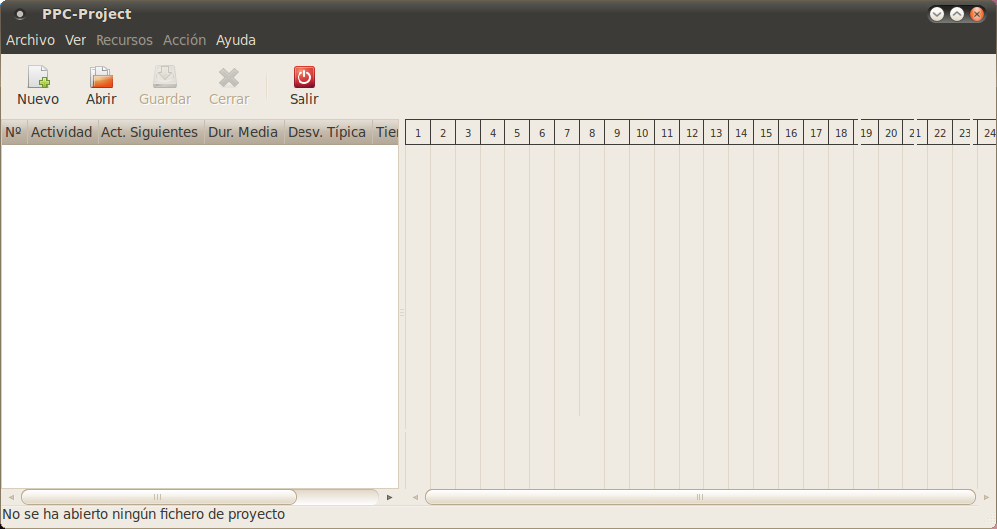Figura 18: Pantalla Principal aplicación PPC-Project
La ventana principal está compuesta por:
BARRA DE TÍTULO
Está situada en la parte superior de la ventana. Muestra el nombre del programa, el nombre del documento que está activo en cada momento y la ubicación de este último. Cuenta con los botones que permiten minimizar, maximizar y cerrar la ventana.
ZONA DE TRABAJO
Es la zona que ocupa la mayor parte del entorno gráfico de la aplicación y cuya función es la colocación de la tabla de introducción de datos, que inicialmente aparecerá inactiva y que el usuario activará al abrir un proyecto o al crear un proyecto nuevo.
BARRA DE MENÚS
Aparece bajo la barra de título y da acceso a los menús desplegables que permitirán la ejecución de la completa funcionalidad de la aplicación. Esta aplicación consta de cinco menús desplegables: Archivo, Ver, Recursos, Acción y Ayuda. Al pulsar sobre el menú deseado se mostrará la lista de acciones que pueden ser ejecutadas desde dicha acción seleccionada. Cada acción puede aparecer en dos estados: activo e inactivo. En cada instante sólo se podrán ejecutar las acciones en estado activo. Las inactivas aparecerán marcadas en tono gris e indican la no accesibilidad a ellas en ese instante, debido al momento de ejecución en la que se encuentra la aplicación y la información que se está tratando en dicho momento.
BARRA DE HERRAMIENTAS
Inicialmente, la ventana principal no muestra la barra de herramientas. El usuario puede mostrarla activando la opción 'Ver barra de herramientas' del menú 'Ver'. La barra de herramientas contiene botones con iconos que permiten el acceso rápido a las acciones más frecuentes de la aplicación y que también pueden encontrarse en los menús desplegables de la barra de menús. Los botones de la barra de herramientas pueden encontrarse activos e inactivos. Este hecho dependerá del momento de ejecución en la que se encuentre el programa y de la información que se esté tratando en dicho momento.
MENÚ ACCIÓN
El menú desplegable Acción, véase “figura 19” es el más importante de la aplicación y permite el acceso a las distintas opciones básicas del cálculo de operaciones del programa. A través de este menú se opera con los datos introducidos y se muestran los distintos resultados. Las opciones que presenta son las siguientes: Calcular caminos, Dibujar grafo ROY, dibujar Grafo PERT, Actividades grafo PERT, Zaderenko, Holguras, Simulación de duraciones, Nivelación/Simulación, Draw PERT Conjuntos, Draw PERT CohenSadeh, Draw PERT Salas.
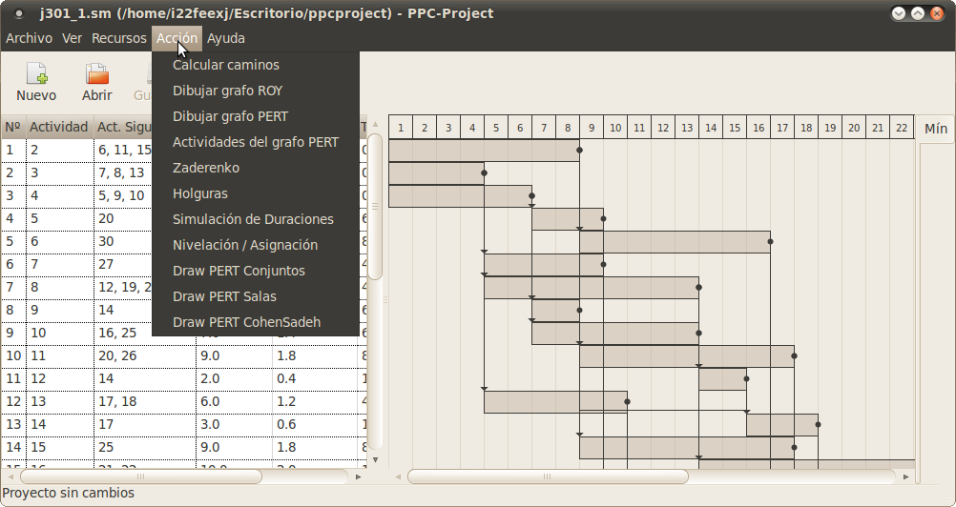Figura 19: Menú Acción aplicación PPC-Project
Dibujar grafo Pert “Sharma”
Dibuja el grafo PERT según el algoritmo de “Sharma” y haciendo uso del tipo de dato “Grafo”.
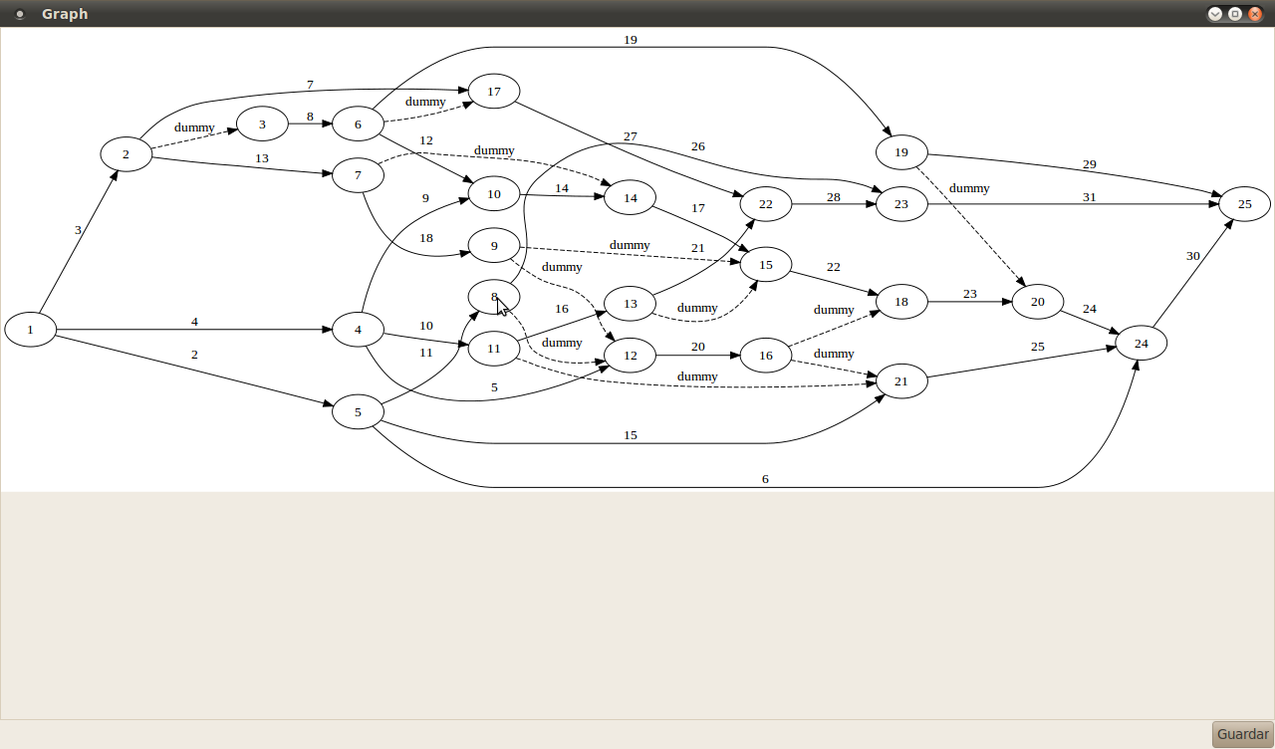Figura 20: Grafo PERT "Sharma"
Draw PERT Conjuntos
Dibuja el grafo PERT según el algoritmo de “Conjuntos” y haciendo uso del tipo de dato “Grafo”.
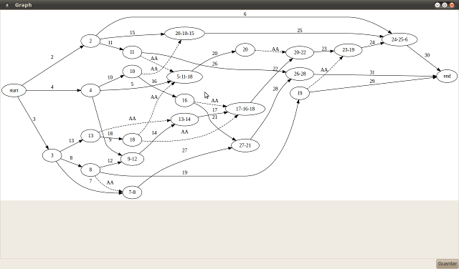Figura 21: Grafo PERT "Conjuntos"
Draw PERT Salas
Dibuja el grafo PERT según el algoritmo “Salas” haciendo uso del tipo de dato “Grafo”.
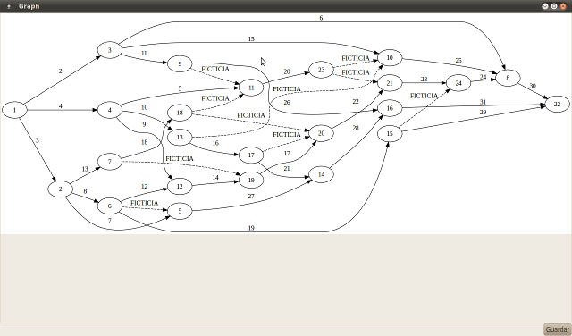Figura 22: Grafo PERT "Salas"
Draw PERT CohenSadeh
Dibuja el grafo PERT según el algoritmo “Cohen-Sadeh” haciendo uso del tipo de dato “Grafo”.
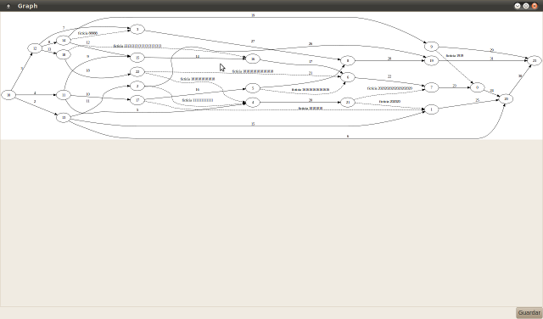Figura 23: Grafo PERT "Cohen-Sadeh"
  - Funcionamiento algoritmos de pruebas
Los algoritmos de pruebas están en los ficheros “pruebas.py” y “pruebasSharma.py”. Ambos ficheros para ejecutarse necesitan de un fichero de la librería PSPLIB, archivos con extensión “.sm”, y un número que determina el número de ejecuciones de cada algoritmo ya que para poder hacer las comparaciones entre los algoritmos y los tiempos no fueran ínfimos se necesitaban de varias repeticiones (para las pruebas se usaron 1000 repeticiones).
Para la ejecución de ambos ficheros seguiremos los siguientes pasos. Abrimos un terminal en linux, nos situamos en la carpeta donde tengamos almacenados dichos ficheros, en nuestro caso “/home/i22feexj/Escritorio/ppcproject ”.
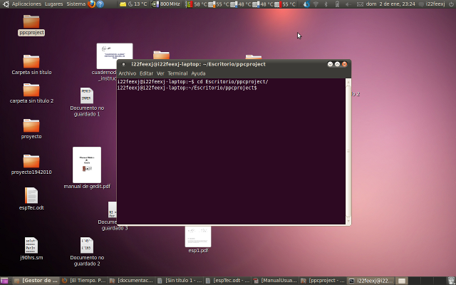Figura 24: Terminal sobre directorio de trabajo
Una vez situados sobre el directorio de trabajo la forma general de ejecución de dichos algoritmos es de la siguiente forma:
“python nombre_algoritmo.py nombre_fichero_entrada.sm repeticiones”
Donde:
python: comando ejecución del interprete python.
nombre_algoritmo.py: nombre del algoritmo que queremos ejecutar con python.
nombre_fichero_entrada.sm: nombre del fichero “.sm” del que se extraerán los datos de entrada para la realización del algoritmo.
repeticiones: numero de iteraciones que realizará el algoritmo.
Veamos la ejecución de cada uno de los algoritmos en las “Figuras 25” y en la “Figura 26”
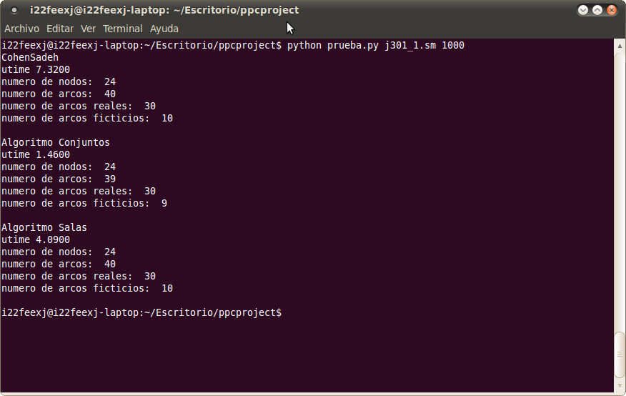Figura 25: Ejecución algoritmo "prueba.py"
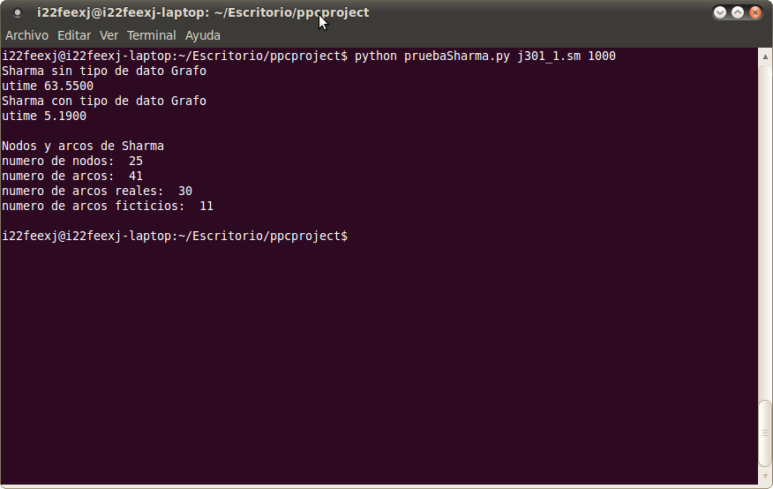Figura 26: Ejecución algoritmo "pruebaSharma.py"

  - Ejemplos prácticos
La idea básica de este capítulo es completar el capítulo anterior con varios ejemplos a modo de tutorial que muestre el funcionamiento del sistema de una forma más ilustrativa, cómo usarlo...
Los cálculos y opciones de la aplicación, se realizarán en dos ejemplos, un fichero procedente de la biblioteca de proyectos PSPLIB y un proyecto nuevo. Algunos de estos cálculos y opciones se realizarán en el fichero PSPLIB y el resto en el nuevo proyecto, con el fin de que el presente tema no resulte un tanto repetitivo.
Fichero PSPLIB
El primer paso a seguir sería cargar un proyecto de la biblioteca de proyectos PSPLIB. Para ello nos situamos en menú “Archivo -> Abrir”. Aparecerá un diálogo como el que se muestra a continuación.

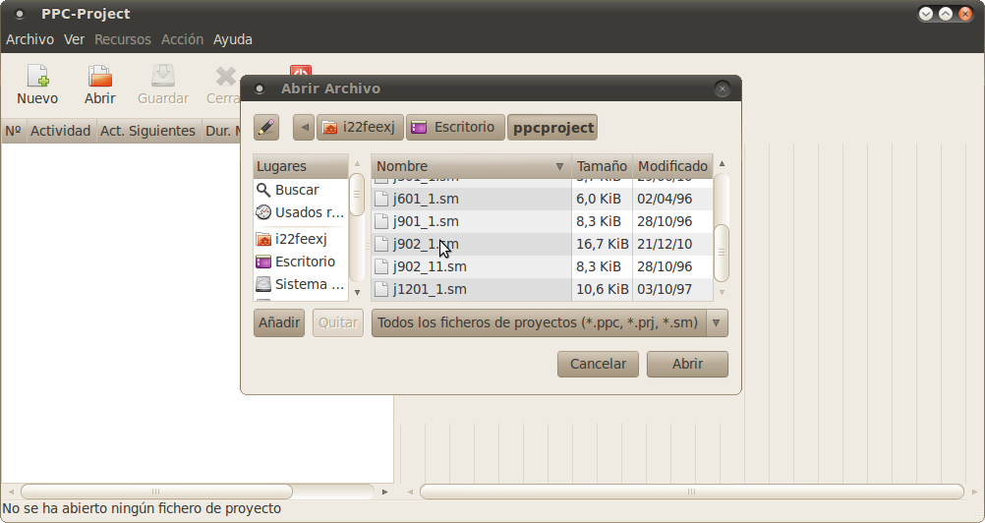Figura 27: Abrir proyecto PSPLIB

Se selecciona el fichero deseado y se pulsa el botón “Abrir”. Dicho fichero será cargado por la aplicación de la forma que vemos en la “Figura 28” .

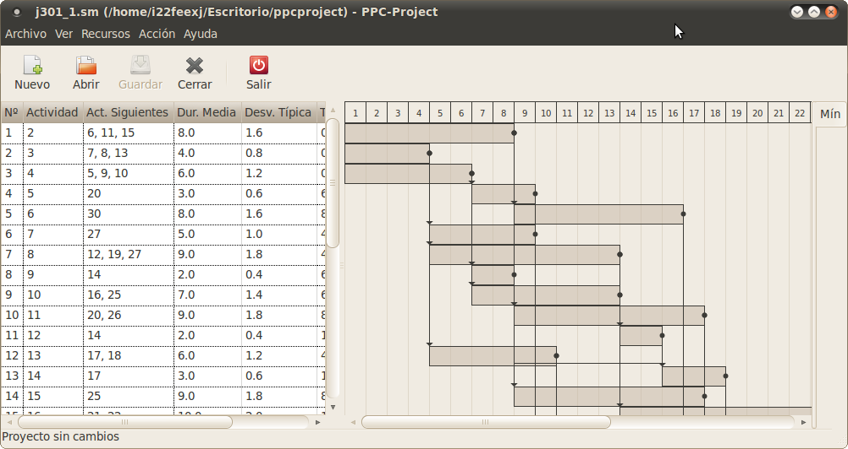Figura 28: Proyecto PSPLIB cargado
Una vez cargado el proyecto PSPLIB, ya se pueden realizar los distintos cálculos que la aplicación PPC-Project ofrece.
Comenzaremos calculando el grafo PERT según “Sharma” mediante el uso del tipo de dato “Grafo”, para ello nos situaremos en el menú “Accion->Dibujar Grafo PERT”. El resultado lo podemos ver en la “Figura 29”.

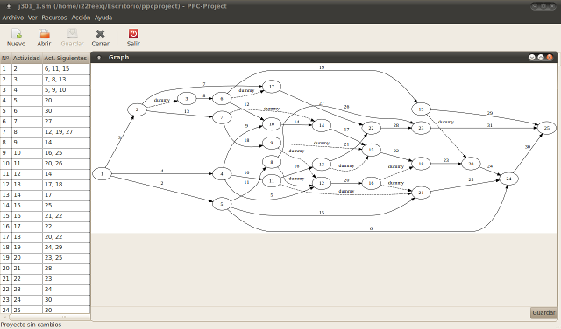Figura 29: PERT "Sharma"
Para la ejecución del algoritmo “Cohen-Sadeh” nos situaremos en el menú “Accion->Draw PERT CohenSadeh” presentando la siguiente salida por pantalla:

Figura 30: PERT "Cohen-Sadeh"
El resto de los algoritmos los haremos introduciendo el proyecto de forma manual, un proyecto nuevo.
Proyecto Nuevo
Comenzaremos este ejemplo, creando un nuevo proyecto. Para ello nos situamos en el menú “Archivo -> Nuevo” o pulsando el botón Nuevo de la barra de herramientas. La pantalla resultado sería la siguiente:

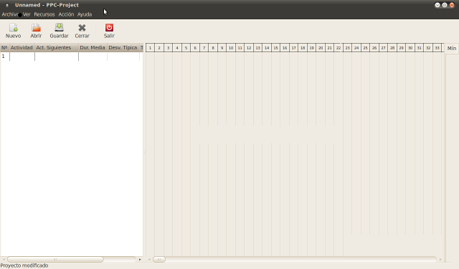Figura 31: Crear proyecto nuevo
El siguiente paso sería introducir los datos. A nosotros sólo nos interesa la introducción de las actividades y de sus actividades siguientes. Dicha introducción se debe realizar manualmente, aunque las siguientes se pueden elegir de entre un lista desplegable también. Para ver un ejemplo práctico ver “figura 32”.

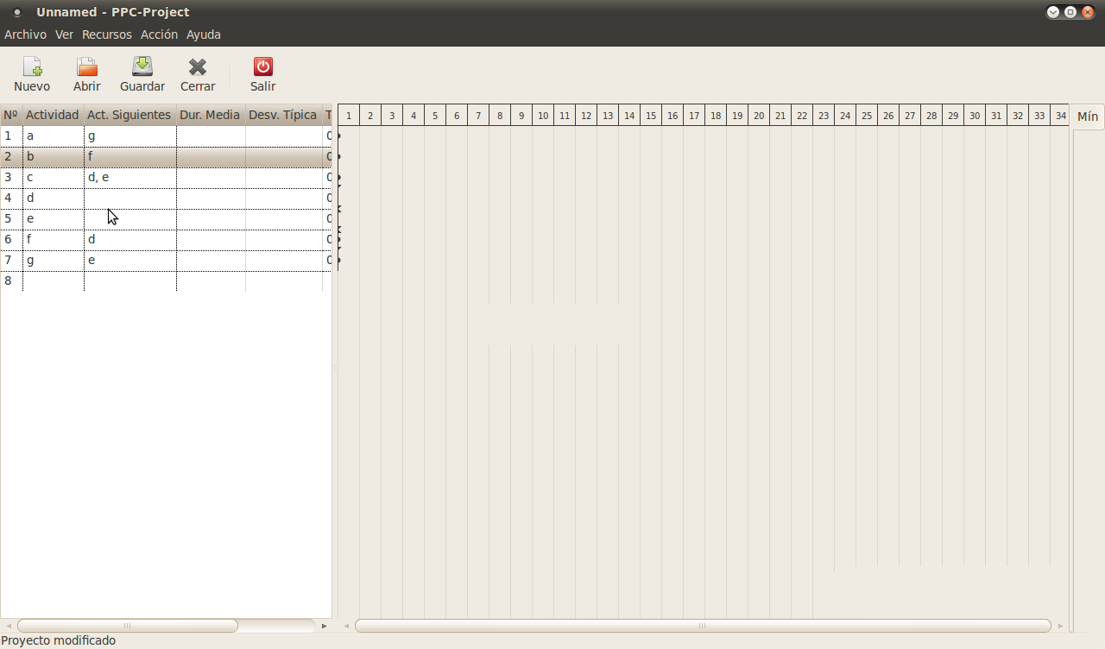Figura 32: Ejemplo proyecto nuevo
A continuación ejecutaremos el grafo PERT “Salas” situándonos en “Accion->Draw PERT Salas” presentando la siguiente salida por pantalla:

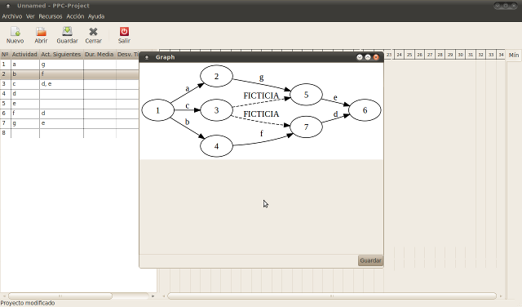Figura 33: PERT "Salas"
Y por último ejecutaremos el grafo PERT “Conjuntos” situándonos en “Accion->Draw PERT Conjuntos” presentando la siguiente salida por pantalla:
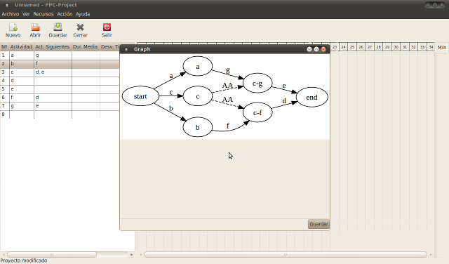Figura 34: PERT "Conjuntos"

- Manual de código fuente
  - Introducción
El documento que ahora se presenta constituye el manual de código del proyecto fin de carrera: Estudio e implementación de algoritmos para generación de grafos PERT sobre PPC-Proyect. El objetivo del presente proyecto es el de aumentar la funcionalidad de la anterior herramienta PPC-Project, incluyendo tres nuevos algoritmos para la generación de grafos PERT así como un minucioso estudio sobre las ventajas e inconvenientes de cada algoritmo desarrollado y las posibles comparaciones entre ellos.
El código fuente de la aplicación dispone de comentarios que aclararán los aspectos fundamentales de la estructura de codificación, cada función posee un comentario que explica su objetivo, así como los parámetros que recibe y que devuelve. Por otra parte se han asignado a las variables y funciones nombres identificativos con el fin de que cualquier persona distinta del autor pueda identificar con facilidad el significado de las variables sin necesidad de realizar un tedioso trabajo de interpretación.
Este manual se divide en dos apartados fundamentales: el primero de ellos pretende ser una documentación externa del proyecto en la que se hablará del proceso de compilación del sistema así como de todos los ficheros que lo componen; el segundo es una documentación interna dónde se presenta el código fuente de la aplicación. En este último apartado se presenta el código fuente exclusivamente de aquellos ficheros que han sido creados o modificados durante el desarrollo de este proyecto. En los ficheros que han sido modificados, se expresa claramente un comentario en la función con la modificación realizada.
  - Organización del código
Para el proceso de compilación es conveniente la división del sistema en tres partes fundamentales:
Software usado en la aplicación
Para el proceso de compilación del grafo que representa el grafo PERT del proyecto se hace uso del grafo AOA (grafo con actividades en las aristas y sucesos en los nodos).
Para su representación se ha recurrido a la herramienta gráfica Graphviz, software libre que representa el grafo al pasarle los parámetros correspondientes a los sucesos y a las actividades.
La información relacionada con la herramienta gráfica anterior puede encontrarse bajo la siguiente dirección electrónica:
http://www.research.att.com/sw/tools/graphviz/ (Última consulta: Diciembre de 20)
La herramienta gráfica graphviz se usa redireccionando la entrada y salida estándar para pasarle la información.
Interfaz gráfica: Glade
Glade es un constructor de interfaces de usuario que, junto con el conjunto de bibliotecas para creación de interfaces GTK+, ha permitido una creación del interfaz de la aplicación PPC-Project de manera fácil y rápida. El lector puede visitar el siguiente enlace para encontrar más información sobre este software libre:
http://glade.gnome.org/ (Última consulta: Diciembre de 2010)
Herramienta PPC-Project
La aplicación ha sido desarrollada en el lenguaje de programacion Python y, haciendo uso de la herramienta de desarrollo de GUI Glade y de la biblioteca gráfica Gtk+. Para la distribución de los módulos de la aplicación usamos las Herramientas de
Distribución de Python ('Distutils'). Creamos un guión de instalación llamado 'setup.py' y un paquete de datos, que contendrá todos los archivos necesarios para la aplicación.
El siguiente paso será crear la distribución de código fuente para el paquete de datos creado anteriormente. Para ello, en un terminal y situados en el directorio donde se encuentran el paquete de datos y el archivo setup.py, ejecutamos la siguiente orden: “python setup.py bdist”. Se crea un archivo comprimido 'PPC-Project-1.0.linux-i686.tar.gz' en el directorio atual.
Para comodidad de los usuarios de MS-Windows, se ha creado un instalador ejecutable de la aplicación. Este paso se consigue ejecutando la orden: “python setup.py bdist_wininst”. Se crea un nstalador ejecutable 'PPC-Project-1.0.win32' en el directorio actual.

  - Descripción modular
En este apartado vamos a explicar los ficheros que componen la aplicación, que en nuestro caso son tres:
“claseGrafo.py”
Fichero que contiene la clase donde se almacena el grafo generado por cada algoritmo implementado.
“algoritmoCohenSadeh.py”
Fichero que contiene la implementación del grafo PERT según Yuval Cohen y Arik Sadeh
“algoritmoSalas.py”
Fichero que contiene la implementación de grafo PERT de un proyecto según Lorenzo Salas Morera (búsqueda de la implementación según los pasos a seguir en la metodología de enseñanza de D. Lorenzo Salas Morera).
“algoritmoConjuntos.py”
Fichero que contiene la implementación del grafo PERT de un proyecto siguiendo la teoría de conjuntos para la conformación de los nodos de dicho grafo.
“prueba.py”
Fichero que contiene los resultados tanto de tiempos como de representación de todos los algoritmos expuestos a excepción del algoritmo "Sharma".
“PruebaSharma.py”
Fichero que contiene los resultados tanto de tiempos como de representación del algoritmo "Sharma" haciendo uso del tipo de dato “Grafo”.
  - Código ficheros
Clase “clase Grafo”
"""
Clase que almacenara toda la informacion concerniente a cualquier
grafo implementado en la aplicacion
"""

class Grafo(object):

def __init__(self):
"""
Inicializador que contiene las variables de instancia de la clase Grafo
Se mantienen las listas de sucesores y predecesores aunque son redundantes
para acelerar el acceso
/successors/ contiene los sucesores de un nodo dado
/predecessors/ contiene los predecesores de un nodo dado
/arcs/ contiene todos los arcos del grafo asi como si es real o ficticia
y el nombre del arco
"""
self.successors = {}
self.predecessors = {}
self.arcs = {}

def suc(self, activity):
"""
Metodo que devuelve las actividades sucesoras(lista) a una actividad dada
activity = "Actividad"
"""

return self.successors[activity]

def pre(self, activity):
"""
Metodo que devuelve las actividades predecesoras(lista) a una actividad dada
activity = "Actividad"
"""

return self.predecessors[activity]

def addNode(self, activity):
"""
Metodo que anade una actividad
activity = "Actividad"
en las variables de instancia successors y predecessor
"""

self.successors[activity] = []
self.predecessors[activity] = []

def addArc(self, arc, label=None):
"""
Insertar arco en el grafo si los nodos no existen los crea
arc = (actividad origen, actividad destino)
label = etiqueta asociada al arco
"""

a, c = arc
if a not in self.successors:
self.addNode(a)
if c not in self.successors:
self.addNode(c)
if c not in self.successors[a]:
self.successors[a].append(c)
if a not in self.predecessors[c]:
self.predecessors[c].append(a)
self.arcs[(a,c)] = label

def removeNode(self,activity):
"""
Bora una Actividad
activity="A"
tiene que borrarlo en todas las variables de instancia de la clase
"""

if activity in self.successors:
del self.successors[activity]
if activity in self.predecessors:
del self.predecessors[activity]

for i in self.successors:
if activity in self.successors[i]:
self.successors[i].remove(activity)
for i in self.predecessors:
if activity in self.predecessors[i]:
self.predecessors[i].remove(activity)

listaBorrar=[]
for (i,j) in self.arcs:
if i==nodo:
listaBorrar.append((i,j))
if j==nodo:
listaBorrar.append((i,j))
for i,j in listaBorrar:
del self.arcs[(i,j)]

def removeArc(self, arc):
"""
Metodo que borra un arco del grafo
arc = (actividad origen, actividad destino)
del grafo
"""

i,j = arc
self.successors[i].remove(j)
self.predecessors[j].remove(i)
return self.arcs.pop(arc)

def numNodes(self):
"""
Metodo que devuelve el numero de nodos que conforman el grafo
"""

return len(self.successors)

def numArcs(self):
"""
Metodo que devuelve el numero de arcos que conforman el grafo
"""

return len(self.arcs)

def numArcsReales(self):
"""
Metodo que devuelve el numero de arcos reales que conforman el grafo
"""

cont=0
for (i,j) in self.arcs:
if self.arcs[(i,j)][1]==False:
cont = cont+1
return cont

def numArcsFicticios(self):
"""
Metodo que devuelve el numero de arcos ficticios que conforman el grafo
"""

cont=0
for (i,j) in self.arcs:
if self.arcs[(i,j)][1]==True:
cont = cont+1
return cont

Algoritmo “Cohen-Sadeh”
"""
Algoritmo basado en el algoritmo diseñado por Yuval Cohen y Arik Sadeh
"""
import copy
import claseGrafo
import graph

def cohenSadeh(prelaciones):

"""
Dadas las prelaciones construye el grafo PERT

prelaciones = {'Act': ['Predecesora1','Predecesora2'], ... }

Devuelve: un claseGrafo.grafo
"""

###dadas las relaciones averiguo la lista de actividades predecesoras
###para cada actividad e imprimo la tabla

LIPA = []
for label in prelaciones:
relation = []
activity = []
prececent = []
activity.append(label)
precedent = prelaciones[label]
relation.append(activity)
relation.append(precedent)
LIPA.append(relation)

###unica combinacion de actividades inmediatas predecesoras e
###imprimo la tabla

UCIP = copy.deepcopy(LIPA)
for i in UCIP:
a = i[1]
if a != ['-']:
for j in UCIP:
if a == j[1] and i != j:
j[1] = ['-']

###Numero de nodo de comienzo de cada actividad(starting Node)
###e imprimo la tabla

SN = copy.deepcopy(LIPA)
cont = 0
l = []
for i in LIPA:
if i[1] not in l:
for j in SN:
if i[1] == j[1]:
l.append(j[1])
j[1] = [cont]
cont = cont + 1

###Dummy activities. Averiguo las actvidades que son ficticias e
###imprimo la tabla

DA = copy.deepcopy(UCIP)

#Mete en una lista todas las activity precedentes menos los -

a = []
for i in UCIP:
for j in i[1]:
if j != '-':
a.append(j)

#Mete en una lista los que salen mas de 1 vez

b = []
for i in a:
if a.count(i)>1:
if i not in b:
b.append(i)

#Mete en una lista las precedentes en las que aparecen las de la lista anterior

c = []
for i in UCIP:
for j in b:
if j in i[1] and len(i[1]) > 1 and i[1] not in c:
c.append(i[1])

#nombra las actividades dummy(paso3) y rellena las nuevas filas(paso4)

l1 = []
l2 = []
l = []
e = []
cont = 1
for i in c:
d = []
for j in i:
if j in b:
cont = cont+1
l1 = []
l2 = []
l2.append(j)
j = 'ficticia ' + j*cont
l1.append(j)
d.append(j)
relation = []
relation.append(l1)
relation.append(l2)
l.append(relation)
else:
d.append(j)
e.append(d)

#Rellena DA

for i in DA:
if i[1] in c:
t = c.index(i[1])
i[1] = e[t]

###modifico LIPA para anadir las nuevas filas con las imaginarias y las
###precedentes ya modificadas e imprimo la tabla

LIPA1=copy.deepcopy(LIPA)
for i in LIPA1:
if i[1] in c:
t = c.index(i[1])
i[1] = e[t]
for i in l:
LIPA1.append(i)

###Asociar actividades con sus nodos finales

#Starting Node ya lo tengo SN

#Succeeding Activities

SA = []
for i in LIPA1:
l1 = []
l2 = []
relation = []
cont = 0
l1 = i[0]
for j in LIPA1:
if i[0][0] in j[1]:
l2.append(j[0][0])
cont = cont + 1
if cont == 0:
l2.append('End')
relation.append(l1)
relation.append(l2)
SA.append(relation)

#Successors Star Node

SSN = copy.deepcopy(SA)

#Veo cual es el ultimo comienzo de nodo

b = -1
for i in SN:
a = i[1][0]
if a > b:
b = a

#Ahora coloco los star node de los sucesores poniendo cuando solo hay
#ficticias a partir del ultimo nodo y me falta por poner cuando sean
#'End' el ultimo nodo

for i in SSN:
cont = 0
for j in i[1]:
if len(j) == 1:
a = j
cont = cont+1
if cont == 0:
b = b + 1
i[1] = [b]
else:
for j in SN:
if j[0][0] == a:
i[1] = j[1]

###Asocia actividades ficticias con sus nodos iniciales
#todas las actividades sucesoras

a = []
for i in SA:
for j in i[1]:
a.append(j)

#sucesoras que se repiten

b = []
for i in a:
if a.count(i) > 1:
if i not in b:
b.append(i)

#las actividades predecesoras de los sucesores que se repiten

c = {}
for i in b:
d = []
for j in SA:
if i in j[1]:
d.append(j[0][0])
c[i] = d

##### new ficticias

ND = []
for i in b:
f = []
g = []
t = c[i]
for j in SN:
if j[0][0] in t:
f.append(j[1][0])
f.append(j[0][0])
cont1 = -1
g = []
for j in f:
cont1 = cont1 + 1
if f.count(j) > 1:
k = cont1 + 1
g.append(f[k])
if g != []:
ND.append(g)

####en ND tengo una lista de listas de las cuales tengo que elegir las imaginarias

rf = []
for i in ND:
ne = len(i)
cont1 = 0
for j in i:
cont1 = cont1 + 1
if ne > cont1:
cont = cont + 1
r = []
l1 = []
l2 = []
im = 'ficticia ' + j*cont
l2.append(j)
l1.append(im)
r.append(l1)
r.append(l2)
rf.append(r)
###rf tiene la nueva fila para lIPA1
LIPA2 = copy.deepcopy(LIPA1)

#con esto obtengo la actividad real y la imaginaria y cambio las actividades
#precedentes la real por la imaginaria

for i in rf:
real = i[1][0]
imaginario = i[0][0]
for j in LIPA2:
if real in j[1]:
j[1].remove(real)
j[1].append(imaginario)

for i in rf:
LIPA2.append(i)

#ya supuestamente tengo todas las ficticias y todo actualizado en LIPA2

####startin node final

SNF = copy.deepcopy(LIPA2) #como hacer para que copie pero no modifique

cont = 0
l = []
for i in LIPA2:
if i[1] not in l:
for j in SNF:
if i[1] == j[1]:
l.append(j[1])
j[1] = [cont]
cont = cont + 1

###Para saber cual es el SNF mas grande

maximo = 0
for i in SNF:
a = i[1][0]
if a > maximo:
maximo = a

###succeding star node

SA1 = []
for i in LIPA2:
l1 = []
l2 = []
relation = []
cont = 0
l1 = i[0]
for j in LIPA2:
if i[0][0] in j[1]:
l2.append(j[0][0])
cont = cont + 1
if cont == 0:
l2.append(maximo+1)
relation.append(l1)
relation.append(l2)
SA1.append(relation)

SSNF = copy.deepcopy(SA1)
for i in SSNF:
for j in SNF:
if j[0][0] in i[1]:
i[1] = j[1]

###return LIPA,UCIP,SN,DA, LIPA1, SA, SSN, ND, LIPA2, SNF, SSNF

###creo que ya solo falta nombrar las actividades con los nodos iniciales y
###finales y la lista de predecesoras

###rellenar grafo

grafo=claseGrafo.Grafo()

###la(lista de arcos) contendra la actividad, y su nodo de comienzo y el de final

la = copy.deepcopy(SNF)
cont = 0
for i in SSNF:
la[cont].append(i[1])
cont = cont + 1

for i in la:
tup = i[1][0],i[2][0]
cad = i[0][0]
tamanyo = len(i[0][0])
if cad[:8] == 'ficticia':
label = cad,True
else:
label = cad,False
grafo.addArc(tup,label)

return grafo

### ejecucion del algoritmo por defecto
window = None

if __name__ == "__main__":

window = graph.Test()

gg = cohenSadeh(graph.prelaciones4)
image1 = graph.pert2image(gg)

window.images.append(image1)
graph.gtk.main()

Algoritmo “Salas”
"""
Algoritmo que sigue la metodologia de como se hace a mano el grafo pert
"""

import math, os, sys
import copy
import claseGrafo
import graph

def crear_matriz(prelaciones):
"""
Dadas las prelaciones crea la matriz de encadenamiento del grafo
prelaciones = {'Act': ['Predecesora1','Predecesora2'], ... }
devuelve la matriz de encadenamiento y identificador de cada fila de la matriz
"""
m=[]
premat={}
cont=0
for i in prelaciones.iteritems():
premat[cont]=i[0]
cont=cont+1
mf=[]
actividad=i[0]
for j in prelaciones.iteritems():
if actividad in j[1]:
mf.append(1)
else:
mf.append(0)
m.append(mf)

"""
Ejemplos de matriz de encadenamientos

aa=[
[0,0,1,0,1,0,0,0,0,0,1,0,0,0,0],
[0,0,1,0,1,0,0,0,0,0,0,0,0,0,0],
[0,0,0,0,0,0,1,0,0,0,0,0,0,0,1],
[0,0,0,0,0,0,0,1,1,0,0,0,0,0,0],
[0,0,0,0,0,1,0,0,0,0,0,0,0,1,0],
[0,0,0,0,0,0,0,0,0,0,0,0,1,0,0],
[0,0,0,0,0,0,0,0,0,0,0,1,0,0,0],
[0,0,0,0,0,0,0,0,0,0,0,0,0,0,0],
[0,0,0,0,0,0,0,0,0,0,0,0,1,0,0],
[0,0,0,0,0,1,0,0,0,0,0,0,0,1,0],
[0,0,0,1,0,0,0,0,0,1,0,0,0,0,0],
[0,0,0,0,0,0,0,0,0,0,0,0,0,0,0],
[0,0,0,0,0,0,0,0,0,0,0,1,0,0,0],
[0,0,0,0,0,0,0,0,0,0,0,1,0,0,0],
[0,0,0,0,0,0,0,0,0,0,0,0,0,1,0]]
bb=[
[0,1,1,1,0,0,0,0,0,0,0],
[0,0,0,0,1,1,0,0,0,0,0],
[0,0,0,0,0,1,1,0,0,0,0],
[0,0,0,0,0,0,0,1,0,0,0],
[0,0,0,0,0,0,0,0,0,0,1],
[0,0,0,0,0,0,0,0,0,1,0],
[0,0,0,0,0,0,0,0,0,1,0],
[0,0,0,0,0,0,0,0,1,1,0],
[0,0,0,0,0,0,0,0,0,0,1],
[0,0,0,0,0,0,0,0,0,0,1],
[0,0,0,0,0,0,0,0,0,0,0]]
cc=[
[0,0,1,1,0,1,0,0,0,0,0,1],
[0,0,1,0,1,1,0,0,0,0,0,0],
[0,0,0,0,0,0,1,0,0,0,0,0],
[0,0,0,0,0,0,0,1,1,1,1,0],
[0,0,0,0,0,0,0,1,1,1,0,0],
[0,0,0,0,0,0,0,0,1,1,1,0],
[0,0,0,0,0,0,0,0,0,0,0,0],
[0,0,0,0,0,0,0,0,0,0,0,0],
[0,0,0,0,0,0,0,0,0,0,0,0],
[0,0,0,0,0,0,0,0,0,0,0,0],
[0,0,0,0,0,0,0,0,0,0,0,0],
[0,0,0,0,0,0,0,0,0,0,1,0]]
dd=[
[0,0,1,1,1,0,0,0,0,0,0,0,0,0,0,0,0],
[0,0,1,0,0,0,0,0,0,0,0,0,0,0,0,0,0],
[0,0,0,0,0,0,0,0,0,0,1,0,0,0,0,0,0],
[0,0,0,0,0,1,1,0,0,0,0,0,0,0,0,0,0],
[0,0,0,0,0,0,0,0,0,1,0,0,0,0,0,0,0],
[0,0,0,0,0,0,0,0,1,0,0,0,0,0,0,0,0],
[0,0,0,0,0,0,0,1,0,0,0,0,0,0,0,0,0],
[0,0,0,0,0,0,0,0,0,0,0,1,0,0,0,0,0],
[0,0,0,0,0,0,0,0,0,0,0,1,0,0,0,0,0],
[0,0,0,0,0,0,0,0,0,0,0,1,0,0,0,0,0],
[0,0,0,0,0,0,0,0,0,0,0,0,1,0,0,0,0],
[0,0,0,0,0,0,0,0,0,0,0,0,0,0,1,0,0],
[0,0,0,0,0,0,0,0,0,0,0,0,0,1,0,0,0],
[0,0,0,0,0,0,0,0,0,0,0,0,0,0,0,1,0],
[0,0,0,0,0,0,0,0,0,0,0,0,0,0,0,1,0],
[0,0,0,0,0,0,0,0,0,0,0,0,0,0,0,0,1],
[0,0,0,0,0,0,0,0,0,0,0,0,0,0,0,0,0]]
ee=[
[0,0,1,0,0,0,1,0,0,0,0,0,0,0,0,0],
[0,0,0,1,1,0,1,0,0,0,0,0,0,0,0,0],
[0,0,0,0,0,1,0,0,1,0,0,0,0,0,0,0],
[0,0,0,0,0,0,0,1,0,0,0,0,0,0,0,0],
[0,0,0,0,0,0,0,0,0,0,0,1,0,0,0,0],
[0,0,0,0,0,0,0,0,0,0,1,0,1,0,0,0],
[0,0,0,0,0,0,0,0,0,0,1,0,1,0,0,0],
[0,0,0,0,0,0,0,0,0,0,0,0,1,0,0,0],
[0,0,0,0,0,0,0,0,0,1,0,0,0,0,0,0],
[0,0,0,0,0,0,0,0,0,0,0,0,0,0,0,1],
[0,0,0,0,0,0,0,0,0,0,0,0,0,1,1,0],
[0,0,0,0,0,0,0,0,0,0,0,0,0,0,0,0],
[0,0,0,0,0,0,0,0,0,0,0,0,0,0,1,0],
[0,0,0,0,0,0,0,0,0,0,0,0,0,0,0,1],
[0,0,0,0,0,0,0,0,0,0,0,0,0,0,0,1],
[0,0,0,0,0,0,0,0,0,0,0,0,0,0,0,0]]
ff=[
[0,0,1,1,0,0,0,0,0],
[0,0,1,1,1,0,0,0,0],
[0,0,0,0,0,1,1,0,0],
[0,0,0,0,0,1,1,0,0],
[0,0,0,0,0,0,1,1,1],
[0,0,0,0,0,0,0,1,0],
[0,0,0,0,0,0,0,0,0],
[0,0,0,0,0,0,0,0,0],
[0,0,0,0,0,0,0,0,0]]
gg=[
[0,1,1,1,0,0,0,0,0,0],
[0,0,0,0,1,1,0,0,1,0],
[0,0,0,0,1,0,0,0,1,0],
[0,0,0,0,0,1,0,0,0,1],
[0,0,0,0,0,0,1,1,0,0],
[0,0,0,0,0,0,1,0,0,0],
[0,0,0,0,0,0,0,0,0,0],
[0,0,0,0,0,0,0,0,0,0],
[0,0,0,0,0,0,1,1,0,0],
[0,0,0,0,0,0,0,0,0,0]]

"""
return m,premat

def previo(matriz):
"""
Dada la matriz de encadenamiento realiza unas operaciones para obtener unas variables
que no seran de gran utilidad para el algoritmo en si.
devuelve la matiz propiamente dicha,la matriz traspuesta, la lista con las actividades finales de grafo,
la lista con las actividades iniciales,la lista de listas de las actividades con mismo inicio,
el diccionario con las actividades mismo inicio,la lista de listas de las actividades con mismo fin,
el diccionario con las actividades mismo fin
"""

m=matriz
a=len(m) ###tamano de la matriz
###t almacenara la traspuesta de la matriz
t=[]
for i in range(a):
ini=[]
for j in range(a):
ini.append(m[j][i])
t.append(ini)

###af almacenara las actividades finales
af=[]
for i in range(a):
if 1 not in m[i]: ###si no hay unos en la fila de la matriz
af.append(i)

###ai almacenara las actividades iniciales
ai=[]
for i in range(a):
if 1 not in t[i]: ###si no hay unos en la columna de la matriz(uso la traspuesta)
ai.append(i)

amiD={} ###amiD sera un diccionario cuyas claves seran las actividades que tengan
###mismo inicio y su significado las actividades que son mismo inicio que la clave
inc=[] ###lista auxiliar para no meter actividades dobles
ami=[] ###lista que contendra listas de actividades mismo inicio
for i in range(a):
ci=[] ###actividades que tienen columnas iguales(para cada iteracion vuelve a [])
if i not in inc:
for j in range(a):
if j>i and t[i]==t[j] and 1 in t[i]:
ci.append(j)
inc.append(j)
if len(ci)>0:
ci.append(i)
ami.append(ci)
###para formar el diccionario
for j in ci:
amiD[j]=[]
for k in ci:
if j!=k:
amiD[j].append(k)

amfD={} ###amfD sera un diccionario cuyas claves seran las actividades que tengan
###mismo fin y su significado las actividades que son mismo fin que la clave
inc=[] ###lista auxiliar para no meter actividades dobles
amf=[] ###lista que contendra listas de actividades mismo fin
for i in range(a):
fi=[] ###actividades que tienen filas iguales(para cada iteracion vuelve a [])
if i not in inc:
for j in range(a):
if j>i and m[i]==m[j]:
fi.append(j)
inc.append(j)
if len(fi)>0:
fi.append(i)
amf.append(fi)
###para formar el diccionario
for j in fi:
amfD[j]=[]
for k in fi:
if j!=k:
amfD[j].append(k)

return m,t,af,ai,ami,amiD,amf,amfD

def ajustes(d,cont,a,af,b):
"""
metodo que realiza varias operaciones al diccionario en el que tengo almacenado el grafo para optimizar
el grupo
devuelve dicho diccionario modificado
"""

###pone todos los finales de todas las actividades finales en el
###el mismo nodo
nf=af[0]
for j in af:
if d[nf][1]!=d[j][1]:
d[j][1]=d[nf][1]

d1=copy.deepcopy(d)

###quitas actividades ficticias duplicadas
retocadas=[]
for i in d1.iteritems():
for j in d1.iteritems():
if i[0]!=j[0] and i[0]>=b and j[0]>=b and i[0] not in retocadas:
if d1[i[0]]==d1[j[0]]:
retocadas.append(j[0])
del d[j[0]]
###anade actividades ficticias y redirecciona actividades con
###mismo nodo inicio y mismo nodo final
retocadas=[]
for i in d1.iteritems():
for j in d1.iteritems():
if i[0]!=j[0] and i[0]<b and j[0]<b and d1[i[0]]==d1[j[0]] and i[0] not in retocadas:
i[0],j[0]
cont=cont+1
d[a]=[d[i[0]][0],cont]
d[j[0]]=[cont,d[i[0]][1]]
a=a+1
retocadas.append(j[0])
return d

def salas(prelaciones):
"""
dadas las prelaciones realiza el grafo PERT por el metodo propuesto por Lorenzo Salas Morera
"""

matriz,premat = crear_matriz(prelaciones)
m,t,af,ai,ami,amiD,amf,amfD = previo(matriz)

a = len(m) ###tamano de la matriz
b = len(m) ###tamano de la matriz
analizadas = [] ###lista que contiene las actividades que ya han sido analizadas

d = {}
for i in range(a):
d[i] = [0,0]

###cont indicara a un nodo, ejem. cont=3-->nodo 3
###incializao el diccionario para que contenga las actividades
###iniciales
cont = 1
for i in ai:
cont = cont+1
d[i] = [1,cont]
analizadas.append(i)

d1 = copy.deepcopy(d) ###copia del diccionario para poder modificarlo en el for
X = 0
while len(analizadas) < b:
posiciones = [] ###lista que contiene las posiciones de las actividades siguientes a la actividad X
###si actividad X tiene nodo inicio y nodo fin
if d1[X][0] > 0 and d1[X][1] > 0:
cont1 = -1 ###contador auxiliar
### meto las actividades siguientes a X en la lista de posiciones
for j in m[X]:
cont1 = cont1 + 1
if j == 1:
posiciones.append(cont1)
###voy analizando cada actividad siguiente a X
for k in posiciones:
###si actividad 'k' no esta en la lista analizadas
if k not in analizadas:
###si actividad 'k' tiene un solo precedente(solo un 1 en su columna)
if t[k].count(1) == 1:
###si actividad 'k' no es clave del diccionario amfD(no es actividad mismo fin)
###incremento en 1 contador
###asigno actividad, actividad 'k' tiene como nodo inicio
###el nodo fin de actividad X y como nodo fin cont
if k not in amfD:
cont = cont + 1
d1[k] = [d1[X][1],cont]
###si actividad 'k' es clave del diccionario amfD(es actividad mismo fin)
else:
###si nodo final de actividad 'k' es igual a 0
###incremento en 1 contador
###asigno actividad, actividad 'k' tiene como nodo inicio
###el nodo fin de actividad X y como nodo fin cont
if d1[k][1] == 0:
cont = cont + 1
d1[k] = [d1[X][1],cont]
###si nodo final de actividad 'k' es distinto a 0
###asigno como nodo inicio de actividad 'k' el nodo final de
###actividad X
else:
d1[k][0] = d1[X][1] ###4
###recorro todas las actividades con mismo fin que actividad 'k'
###y les asigno el mismo nodo fin que a actividad 'k' si su nodo
###es igual 0
for l in amfD[k]:
if d1[l][1] == 0:
d1[l][1] = cont
analizadas.append(k) ###inserto actividad 'k' en analizadas
###si actividad 'k' tiene mas de un precedente(mas de un 1 en su columna)
elif t[k].count(1) > 1:
mi = 0 ###mi=0, no es actividad mismo inicio
###mi=1, es actividad mismo inicio
base = [] ###base=actividades siguientes mismo inicio
###si no se da el caso base=actividad analizada 'k'
###compruebo si en la lista de listas ami esta la actividad 'k'
###si es asi pongo mi=1 y la lista de actividades mismo inicio que
###que contiene a la actividad 'k' como base
for l in ami:
if k in l and k not in analizadas:
mi = 1
base = l
###si mi=0, inserto la actividad que estamos analizando, 'k'
if mi == 0:
base.append(k)
pospre = [] ###posicion de las actividades predecesores a una
###de la actividades de la base (como son mismo inicio
###solo hace falta una)
###recorro la columna de una de las actividades que conforme base
###y donde haya un 1 es que es predecesora y por tanto inserto en pospre
###la posicion de dicha actividad predecesora, cont1 me indica la posicion
###de dicha actividad predecesora.
cont1 = -1
for n in t[base[0]]:
cont1 = cont1 + 1
if n == 1:
pospre.append(cont1)
###si algunas de las actividades predecesoras no esta analizada entonces
###paso a siguiente actividad en la lista posiciones
hacer = 1
for n in pospre:
if n not in analizadas:
hacer = 0
###si hacer=1 entonces inserto en analizadas las actividades que conformen
###la base
if hacer == 1:
if mi == 1:
for p in base:
analizadas.append(p)
if mi == 0:
analizadas.append(k)
verdadera = -1 ###verdadera=-1,las actividades siguientes a las prede
###cesoras de la base no son igual a base
###verdadera>-1,el valor de verdadera indica la primera
###actividad predecesora a base cuyas actividades siguientes
###son igual a base
cont1 = -1 ###indica la posicion de una actividad en la matriz
verdaderaL = [] ###lista de actividades predecesoras que cumplen que sus actividades
###siguientes son igual a la base
###recorro las actividades que componen las predecesoras a la base,
###inserto en sigprec dichas actividades,
###ordeno sigprec y base,
###si son iguales,verdadera=actividad predecesora cuyas actividades siguientes son
###igual a base e inserto en verdaderaL dicha actividad
for o in pospre:
cont1 = -1
sigprec = [] ###para cada actividad en pospre vuelvo a inicializar a []
for p in m[o]:
cont1 = cont1 + 1
if p == 1:
sigprec.append(cont1)
sigprec.sort()
base.sort()
if sigprec == base:
verdadera = o
verdaderaL.append(o)
###si hay alguna actividad predecesora cuyas actividades siguientes son igual
###a base
if verdadera > -1:
amfA = [] ###lista de las actividades mismo final analizadas
###para no repetir asignaciones de actividades
###recorro pospre en busca de una actividad predecesora a base que cumpla
###los siguientes requisitos: tenga mas de una actividad siguiente, que sea
###distinta a la actividad cuyas siguientes son inguales a base y que no este
###en amfA(para trazar actividades ficticias)
for p in pospre:
if m[p].count(1) > 1:
if verdadera != p and p not in amfA:
###introduzco actividad imaginaria desde el nodo final de la
###actividad buscada hasta el nodo final de la actividad que
###denominamos verdadera
d1[a] = [d1[p][1],d1[verdadera][1]]
a = a + 1
###si la actividad buscada es actividad mismo fin introduzco todas
###las actividades que tienen mismo fin para no asignar actividades
###ficticias de mas
if p in amfD:
for u in amfD[p]:
amfA.append(u)
###recorro las actividades que conforman base para trazar las actividades verdaderas
for p in base:
###si actividad 'p' no es actividad mismo final asigno actividad 'p' con nodo
###inicio el final del nodo de la actividad 'verdadera' y nodo final cont+1
if p not in amfD:
cont = cont + 1
d1[p] = [d1[verdadera][1],cont]
###si actividad 'p' es actividad mismo final
else:
###si nodo final de actividad 'p' no esta asignado asigno actividad 'p' con
###nodo inicio el nodo final de la actividad verdadera y nodo final cont+1
if d1[p][1] == 0:
cont = cont + 1
d1[p] = [d1[verdadera][1],cont]
###si nodo final de actividad 'p' esta asignado
###y nodo final de la actividad verdadera no esta asignado
###asigno a nodo inicial de actividad 'p' el nodo final de la actividad verdadera
else:
if d1[verdadera][1] == 0:
###recorro actividades que podrian ser verdaderas y tengan asignadas
###nodo final
for l in verdaderaL:
if l != verdadera and d1[l][1]>0:
verdadera = l
d1[p][0] = d1[verdadera][1]
###recorro todas las actividades con mismo fin que actividad 'p'
###y les asigno el mismo nodo fin que a actividad 'p' si su nodo final
###es igual 0
for l in amfD[p]:
if d1[l][1] == 0:
d1[l][1] = cont
###si no hay alguna actividad predecesora cuyas actividades siguientes son igual
###a base
else:
camino = 0 ###si camino=1,actuo sin poner ficticias porque al ser nodos
###con mismo final no hace falta
###recorro actividades mismo final(listas de listas de actividades mismo final),
###ordeno las listas que van saliendo y si son iguales a pospre, es decir, las
###las actividades precedentes son actividades mismo final por lo que no hay que
###introducir actividades ficticias, camino=1
for l in amf:
l.sort()
if pospre == l:
camino = 1
###si camino=0, actividades precedentes no son actividades mismo final, entonces
###introduzco un nodo nuevo y asigno actividades ficticias desde los nodos precedentes
###hacia el nodo nuevo, asignando las actividades siguientes desde el nodo final del
###nodo nuevo hasta cont
if camino == 0:
cont = cont + 1
ff = cont
for p in pospre:
d1[a] = [d1[p][1],cont]
a = a + 1
for p in base:
cont = cont + 1
d1[p] = [ff,cont]
###recorro todas las actividades con mismo fin que actividad 'p'
###y les asigno el mismo nodo fin que a actividad 'p' si su nodo final
###es igual 0
if p in amfD:
for l in amfD[p]:
d1[l][1] = cont
###si camino=1, actividades precedentes son actividades mismo final, entonces
###no hacen falta ni nodo nuevo y actividades ficticias asi que asigno las
###actividades que conforman la base desde el nodo final de la actividad 'X',
###posicion de la actividad que estoy analizando, y nodo final cont
else:
for p in base:
cont = cont + 1
d1[p] = [d1[X][1],cont]
###recorro todas las actividades con mismo fin que actividad 'p'
###y les asigno el mismo nodo fin que a actividad 'p' si su nodo
###final es igual 0
if p in amfD:
for l in amfD[p]:
d1[l][1] = cont
X = X + 1
if X == b:
X = 0

d2 = copy.deepcopy(d1)
d2 = ajustes(d1,cont,a,af,b)

###rellenar grafo

grafo = claseGrafo.Grafo()

for i in d2.iteritems():
tupla = i[1][0],i[1][1]
if i[0] < b:
tupla1 = premat[i[0]],False
grafo.addArc(tupla,tupla1)
else:
tupla1 = 'FICTICIA',True
grafo.addArc(tupla,tupla1)

return grafo

### ejecucion del algoritmo por defecto
window = None

if __name__ == "__main__":

window = graph.Test()

gg = salas(graph.prelaciones4)
image1 = graph.pert2image(gg)

window.images.append(image1)
graph.gtk.main()

Algoritmo “Conjuntos”
"""
Algoritmo basado en conjuntos para construir el grafo PERT
"""
import sys
import claseGrafo
import graph

def algoritmoN(prelaciones):
"""
Dadas las prelaciones construye el grafo PERT

prelaciones = {'Act': ['Predecesora1','Predecesora2'], ... }

Devuelve: un claseGrafo.grafo
"""

# Dada la tabla de predecesores saco los nodos iniciales que
# compondran el grafo (predecesores) y los introduzco en NI
NI = []
for label in prelaciones:
if prelaciones[label]==[]:
a = ['start']
else:
a = prelaciones[label]
if a not in NI:
NI.append(a)

# Cojo los nodos en los que hay mas de una actividad(b)
b = []
for i in NI:
if len(i)>1:
b.append(i)

# comparo cada nodo con todos los demas para ver si esta contenido en alguno
# alguno de ellos, si esta contenido lo borro de la lista(b)
for i in b:
e = set(i)
for j in b:
f = set(j)
if f != e:
g = f&e
if g == e:
b.remove(i)
elif g == f:
b.remove(j)

# Descompongo(b) y voy introduciendo en una lista(c) y si se repite es que tengo que
# anadir ese ndo
c = []
for i in b:
for j in i:
if j not in c:
c.append(j)
else:
d = [j]
if d not in NI:
NI.append(d)

# Anado el nodo final
d = ['end']
NI.append(d)

# para anadir las actividades ficiticias en el grafo
# cojo los nodos y veo si alguno esta compuesto por otro nodo, si es asi
# trazo arco ficticio
gg=claseGrafo.Grafo()
for i in NI:
l = ""
for j in i:
l = l + j + "-"
l = l[:-1]
gg.addNode(l)

for i in NI:
y = set(i)
for j in NI:
l = ""
l1 = ""
w = set(j)
if i != j:
t = y&w
label = 'AA',True
if t == y:
for k in i:
l = l + k + "-"
for k in j:
l1 = l1 + k + "-"
l,l1
l = l[:-1]
l1 = l1[:-1]
arco = l,l1
arco

gg.addArc(arco,label)
elif t == w:
for k in i:
l = l + k + "-"
for k in j:
l1 = l1 + k + "-"
l = l[:-1]
l1 = l1[:-1]
arco = l1, l
arco
gg.addArc(arco,label)

# Una vez anadidos todos los arcos veo que hay arcos que no deben estar
# (D a DEF ya que ya anado arco de D a DE y de DE a DEF). Los borro
for i in gg.successors:
a = gg.successors[i]
for j in a:
s = set(j)
for k in a:
if k != j:
r = set(k)
t = s&r
if t == s:
arco = i,k
gg.removeArc(arco)
if t == r:
arco = i,j
gg.removeArc(arco)

# para anadir las actividades reales cojo prelaciones y anado arco desde
# prec a act. Si act no esta definida como nodo busco el nodo de menor tamano
# que la contenga y act pasa a ser dicho nodo.

l = ""
for i in prelaciones:
infinity = sys.maxint -1 # valor infinito para compara tamano en caso de que haga falta
ll = []
ll.append(i)
l = i
l1=""
if prelaciones[i] == []:
l1 = 'start'
else:
for j in prelaciones[i]: # como prec siempre va a ser nodo los desmiembro para ponerlo en una cadena
l1 = l1 + j + "-"
l1 = l1[:-1]
if ll in NI: # si act es un nodo
arco = l1,l # arco es prec-->act
else: # si act no es nodo
# for j in gg.successors:
# if l in j: # busco nodo de menor tamano que contega a act
# tam = len(j)
# if tam < infinity:
# infinity = tam

# arco = l1,j
cad=""
cadena=""
lista=[]
for j in gg.successors:
if l in j:
cadena=j+"-"
lista=[]
for k in cadena:
if k !="-":
cad=cad+k
else:
lista.append(cad)
cad=""
if ll[0] in lista:
arco=l1,j

label = i,False
if arco not in gg.arcs:
gg.addArc(arco,label) # trazo arco desde prec hasta act

# anado en una lista los nodos que no tienen sucesores porque es el nodo final
# o lo que es lo mismo los que no aparecen como actividades predecesoras de ninguna

k = []
for i in prelaciones:
enc = 0
for j in prelaciones:
if i in prelaciones[j]:
enc = 1
if enc == 0:
k.append(i)

# Para cada nodo que no tiene sucesores busco cual es su actividad precedente y trazo arco
# hacia el nodo final. si de un mismo nodo salen dos actividades hacia otro mismo nodo anado nodo
# puente y actividad ficticia hasta dicho nodo

for i in k:
cad = ""
for j in prelaciones[i]:
cad = cad + j + "-"
cad = cad[:-1]
arco = cad,'end'
hecho = 0
for j in gg.arcs:
if arco == j:
arco1 = cad,i
arco2 = i,'end'
hecho = 1
if hecho == 0:
label = i,False
gg.addArc(arco,label)
else:
label = 'AA',True
gg.addArc(arco1,label)
label = i,False
gg.addArc(arco2,label)
return gg

### ejecucion del algoritmo por defecto
window = None

if __name__ == "__main__":

window = graph.Test()

gg = algoritmoN(graph.prelaciones4)
image1 = graph.pert2image(gg)

window.images.append(image1)
graph.gtk.main()

“prueba.py”
"""
algoritmo que abre un fichero con extension *.sm pasado como parametro por linea de comandos,
asi como el numero de repeticiones de cada algoritmo para que de resultados que se puedan comparar,
y realiza pruebas a los tres algoritmos:
Conjuntos, Salas, Cohen-Sadeh
las pruebas consisten en tiempo de ejecucion, numero de arcos, numero de arcos ficticios, numeros de arcos
reales, y numero de nodos.
"""

import os
import sys
import algoritmoConjuntos
import algoritmoSalas
import algoritmoCohenSadeh
import graph
import fileFormats

#REPETICIONES = 1
#REPETICIONES = int(sys.argv[2])
def openProject(filename):
"""
abre un proyecto ante un nombre pasado como paramentro por linea de comandos
"""
try:
actividad = []
recurso = []
asignacion = []
schedules = []
fileFormat = [
fileFormats.PPCProjectFileFormat(),
fileFormats.PPCProjectOLDFileFormat(),
fileFormats.PSPProjectFileFormat(),
]

# Tries to load file with formats that match its extension in format order
data = None
extension = filename[filename.rfind('.')+1:]

for format in fileFormat:
if extension in format.filenameExtensions:
try:
data = format.load(filename)
break
except fileFormats.InvalidFileFormatException:
pass

if not data:
print 'Can not understand file'
sys.exit(1)

actividad, schedules, recurso, asignacion = data
return data[0]
except IOError:
print 'Error reading file:', filename
sys.exit(1)

###si hay dos argumentos pasados por lineas de comandos
if len(sys.argv)==3:
repeticiones= int(sys.argv[2]) ###repeticiones es igual al segundo parametro
filename=sys.argv[1] ###el nombre del fichero es el primer parametro

data = openProject(filename)
successors = {}
###obtengo los sucesores de cada actividad
for i in data:
successors[i[1]]=i[2]
###obtengo prelaciones revertiendo sucesores
prelaciones1 = graph.reversedGraph(successors)

"""
ejemplos de prelaciones

prelaciones = {
'B': [],
'A': [],
'D': ['B'],
'C': [],
'F': ['C'],
'E': ['D'],
'H': ['B'],
'G': ['F'],
'J': ['F'],
'I': ['A'],
'L': ['C', 'E'],
'K': ['I'],
'N': ['B'],
'M': ['H'],
'P': ['D'],
'O': ['E'],
'R': ['F'],
'Q': ['E'],
'S': ['O'],
'T': ['J', 'N', 'P'],
'U': ['I'],
'V': ['Q'],
'W': ['K'],
'X': ['L', 'M', 'R'],
'Y': ['J', 'P', 'O'],
'Z': ['Y', 'U', 'G'],
'AB': ['H'],
'AC': ['W', 'U', 'P'],
'AD': ['X', 'Z', 'AB'],
'AE': ['S', 'T', 'V']
}
prelaciones = {
'A' : [],
'B' : [],
'C' : ['A','B'],
'D' : ['A'],
'E' : ['B'],
'F' : ['A','B'],
'G' : ['C'],
'H' : ['D','E'],
'I' : ['D','E','F'],
'J' : ['D','E','F'],
'K' : ['D','F','L'],
'L' : ['A'],
}
prelaciones = {
'A' : [],
'B' : [],
'C' : ['A'],
'D' : ['A','B'],
'E' : ['C','D'],
'F' : ['D'],
'G' : ['E'],
'H' : ['F','D','C'],
'I' : ['F'],
}
prelaciones = {
'A' : [],
'B' : [],
'C' : [],
'D' : ['A'],
'E' : ['B'],
'F' : ['C'],
'G' : ['E','F'],
'H' : ['D'],
}
"""

itime=os.times()
for i in range(repeticiones):
g = algoritmoCohenSadeh.cohenSadeh(prelaciones1)
ftime=os.times()
utime = ftime[0] - itime[0]
print "CohenSadeh"
print "utime %.4f"% (utime)
print "numero de nodos: ",g.numNodes()
print "numero de arcos: ",g.numArcs()
print "numero de arcos reales: ",g.numArcsReales()
print "numero de arcos ficticios: ",g.numArcsFicticios()
print
image_text = graph.pert2image(g, format='png')
fsalida = open('CohenSadeh' + filename + '.png', 'w')
fsalida.write(image_text)
fsalida.close()

itime=os.times()
for i in range(repeticiones):
g=algoritmoConjuntos.algoritmoN(prelaciones1)
ftime=os.times()
utime = ftime[0] - itime[0]
print "Algoritmo Conjuntos"
print "utime %.4f"% (utime)
print "numero de nodos: ",g.numNodes()
print "numero de arcos: ",g.numArcs()
print "numero de arcos reales: ",g.numArcsReales()
print "numero de arcos ficticios: ",g.numArcsFicticios()
print
image_text = graph.pert2image(g, format='png')
fsalida = open('grafoConjuntos' + filename + '.png', 'w')
fsalida.write(image_text)
fsalida.close()

itime=os.times()
for i in range(repeticiones):
g=algoritmoSalas.salas(prelaciones1)
ftime=os.times()
utime = ftime[0] - itime[0]
print "Algoritmo Salas"
print "utime %.4f"% (utime)
print "numero de nodos: ",g.numNodes()
print "numero de arcos: ",g.numArcs()
print "numero de arcos reales: ",g.numArcsReales()
print "numero de arcos ficticios: ",g.numArcsFicticios()
print
image_text = graph.pert2image(g, format='png')
fsalida = open('algoritmoSalas' + filename + '.png', 'w')
fsalida.write(image_text)
fsalida.close()
else:
print
print "Numero de parametros introducidos erroneo."
print
print "Ejemplo:"
print
print "python pruebaAC.py j301_1.sm 1000"
print

“pruebaSharma.py”
"""
algoritmo que compara la eficiencia del algoritmo de Sharma haciendo
uso o no del tipo de dato grafo
"""

import os
import sys
import graph1
import pert
import pert2
import fileFormats

#REPETICIONES = 1
#REPETICIONES = int(sys.argv[2])

def openProject(filename):
"""
Abre un proyecto dado un nombre de fichero por linea de comandos
"""
try:
actividad = []
recurso = []
asignacion = []
schedules = []
fileFormat = [
fileFormats.PPCProjectFileFormat(),
fileFormats.PPCProjectOLDFileFormat(),
fileFormats.PSPProjectFileFormat(),
]

# Tries to load file with formats that match its extension in format order
data = None
extension = filename[filename.rfind('.')+1:]

for format in fileFormat:
if extension in format.filenameExtensions:
try:
data = format.load(filename)
break
except fileFormats.InvalidFileFormatException:
pass

if not data:
print 'Can not understand file'
sys.exit(1)

actividad, schedules, recurso, asignacion = data
return data[0]
except IOError:
print 'Error reading file:', filename
sys.exit(1)

###si hay dos argumentos pasados por lineas de comandos
if len(sys.argv)==3:
repeticiones= int(sys.argv[2]) ###repeticiones es igual al segundo parametro
filename=sys.argv[1] ###el nombre del fichero es el primer parametro

data = openProject(filename)
successors = {}
###obtengo los sucesores de cada actividad
for i in data:
successors[i[1]]=i[2]
###obtengo prelaciones revertiendo sucesores
prelaciones1 = graph.reversedGraph(successors)
"""
ejemplos de prelaciones

prelaciones = {
'B': [],
'A': [],
'D': ['B'],
'C': [],
'F': ['C'],
'E': ['D'],
'H': ['B'],
'G': ['F'],
'J': ['F'],
'I': ['A'],
'L': ['C', 'E'],
'K': ['I'],
'N': ['B'],
'M': ['H'],
'P': ['D'],
'O': ['E'],
'R': ['F'],
'Q': ['E'],
'S': ['O'],
'T': ['J', 'N', 'P'],
'U': ['I'],
'V': ['Q'],
'W': ['K'],
'X': ['L', 'M', 'R'],
'Y': ['J', 'P', 'O'],
'Z': ['Y', 'U', 'G'],
'AB': ['H'],
'AC': ['W', 'U', 'P'],
'AD': ['X', 'Z', 'AB'],
'AE': ['S', 'T', 'V']
}
prelaciones = {
'A' : [],
'B' : [],
'C' : ['A','B'],
'D' : ['A'],
'E' : ['B'],
'F' : ['A','B'],
'G' : ['C'],
'H' : ['D','E'],
'I' : ['D','E','F'],
'J' : ['D','E','F'],
'K' : ['D','F','L'],
'L' : ['A'],
}
prelaciones = {
'A' : [],
'B' : [],
'C' : ['A'],
'D' : ['A','B'],
'E' : ['C','D'],
'F' : ['D'],
'G' : ['E'],
'H' : ['F','D','C'],
'I' : ['F'],
}
prelaciones = {
'A' : [],
'B' : [],
'C' : [],
'D' : ['A'],
'E' : ['B'],
'F' : ['C'],
'G' : ['E','F'],
'H' : ['D'],
}
"""

itime=os.times()
for i in range(repeticiones):
g = pert2.Pert()
g.pert(successors)
ftime=os.times()
utime = ftime[0] - itime[0]
print "Sharma sin tipo de dato Grafo"
print "utime %.4f"% (utime)

itime=os.times()
for i in range(repeticiones):
g = pert.Pert()
g.pert(successors)
ftime=os.times()
utime = ftime[0] - itime[0]
print "Sharma con tipo de dato Grafo"
print "utime %.4f"% (utime)
print

print "Nodos y arcos de Sharma"
print "numero de nodos: ",g.numNodes()
print "numero de arcos: ",g.numArcs()
print "numero de arcos reales: ",g.numArcsReales()
print "numero de arcos ficticios: ",g.numArcsFicticios()
print
image_text = graph1.pert2image(g, format='png')
fsalida = open('SharmaTDgrafo' + filename + '.png', 'w')
fsalida.write(image_text)
fsalida.close()

else:
print
print "Numero de parametros introducidos erroneo."
print
print "Ejemplo:"
print
print "python pruebaAC.py j301_1.sm 1000"
print

